УМВД России по Курганской области
МО МВД России «Варгашинский»
Примечание п. Варгаши, часть улиц разделены двумя участками, дома перечислены по четным и нечетным сторонам.

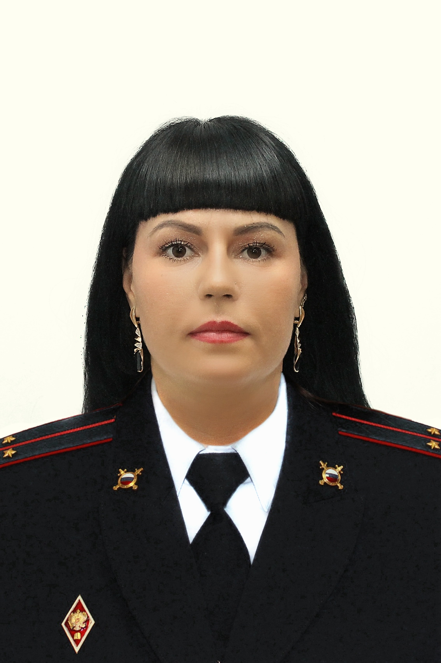 | Участковый уполномоченный полиции  отдела УУП и ПДН  МО МВД России «Варгашинский»  лейтенант полиции  Мельникова Эльвира Наильевна Административный участок № 1  График приема граждан:  вторник с 17:00 до 19:00,  четверг с 17:00 до 19:00,  суббота с 15:00 до 16:00  Прием граждан осуществляется в кабинете № 9  ул. Социалистическая д. 53  п. Варгаши Курганской области.  служебный телефон  (8 35 233) 2 16 86, телефон ДЧ  (8 35 233) 2 21 67 | п. Варгаши  северо-восточная часть:  Адрес участкового пункта полиции Курганская (обл) Варгашинский (р-н) Варгаши (рп) Социалистическая (ул) 53 каб. №9 Время работы:  ГРАФИК ПРИЁМА ГРАЖДАН:  Вторник с 17:00 до 19:00  Четверг с 17:00 до 19:00  Суббота с 15:00 до 16:00  Все адреса участка:  Курганская (обл) Варгашинский (р-н) Варгаши (рп) Социалистическая (ул)  НЕЧЁТ:1,3,5,7,9,11,13,15,17,19,21,23,25,26,27,29,31,33,35,37,39,41,43,45,47,47А,53,53А,55,57,59Б,59А,61,63,65,67,69,(71),73,75,77,79 79А;  Курганская (обл) Варгашинский (р-н) Варгаши (рп) Социалистическая (ул) ЧЁТ:2,4,6,8,(10),12,14,16,18,20,22,24,26,28,30,32,34,36,38,40,42,44,46,48,50,52,54,58,60,62,66,68,70,72,74,76,78,80,82,82А,86,88,90,92,92А,94,96,98А,98Б,100,102,104,106,108,110;  Курганская (обл) Варгашинский (р-н) Варгаши (рп) Советская (ул)  НЕЧЁТ:1,3,5,7,11,13,15,19,21,23,(25),27,29,33,35,37,39,41,43,45,47,55,57,(61),63,67,69,73,75,77,79,81,(83),85,91,93  Курганская (обл) Варгашинский (р-н) Варгаши (рп) Советская (ул)  ЧЁТ:2,4,6,8,12,14,16,18,20,22,26,28,34,36,38,64,(68),70,72,74,76,78,80,82,86,86А,88,90,92,94,96,98,100,102,104,106,108;  Курганская (обл) Варгашинский (р-н) Варгаши (рп) Островского (пер)  НЕЧЁТ:1,3,5;  ЧЁТ:2,4,6,8;  Курганская (обл) Варгашинский (р-н) Варгаши (рп) Озерный (пер)  НЕЧЁТ:3;  ЧЁТ:2;  Курганская (обл) Варгашинский (р-н) Варгаши (рп) Карпова (ул)  НЕЧЁТ:1,3,5;  Курганская (обл) Варгашинский (р-н) Варгаши (рп) Карпова (ул)  ЧЁТ:2,4,6;  Курганская (обл) Варгашинский (р-н) Варгаши (рп) Зорге (ул)  НЕЧЁТ:1,1A,3,5,7,9;  ЧЁТ:2,2А,2Б,2В;  Курганская (обл) Варгашинский (р-н) Варгаши (рп) Северная (ул)  НЕЧЁТ:1,3,5;  ЧЁТ:2,4,6,8,10,12,14;  Курганская (обл) Варгашинский (р-н) Варгаши (рп) Молодежная (ул)  НЕЧЁТ:1,3,5,7,9,11,15,17,19,21,23;  Курганская (обл) Варгашинский (р-н) Варгаши (рп) Молодежная (ул)  ЧЁТ:2,4,6,8,10,12,14,16,18,20;  Курганская (обл) Варгашинский (р-н) Варгаши (рп) Садовая (ул)  НЕЧЁТ:5,7,9,11,13,15,17,19,21,23;  Курганская (обл) Варгашинский (р-н) Варгаши (рп) Садовая (ул)  ЧЁТ:14,16,18,20,22,24,26,28,30,32,34;  Курганская (обл) Варгашинский (р-н) Варгаши (рп) Дорожная (ул)  ЧЁТ:8,10,12,14,16,18,20,22,26,30,32,34,36,38,40;  Курганская (обл) Варгашинский (р-н) Варгаши (рп) Сибирская (ул)  НЕЧЁТ:1,3,5,7,9;  ЧЁТ:2,2A,4,6,8,10,12,30,32,34,36,38,40,42;  Курганская (обл) Варгашинский (р-н) Варгаши (рп) Заозерная (ул) 1-23  НЕЧЁТ:1,1A,3,5,7,9,11,13,15,17,19,21;  ЧЁТ:2,2A,4,6,8;  Курганская (обл) Варгашинский (р-н) Варгаши (рп) Чкалова (ул)  ЧЁТ:2,4,6,8,10,12,14,16,18,20,22,24,32,34,36,38,40,40A,42,44,44Б,44В,46A,48,50,52,54,56,58;  Курганская (обл) Варгашинский (р-н) Варгаши (рп) Железнодорожная (ул)  ЧЁТ:4,4A,6,8,10,12,14,16,18,20;  Курганская (обл) Варгашинский (р-н) Варгаши (рп) Нестерова (ул)  НЕЧЁТ:1,3,11,13,15,17,17A,19,21,23,27,29,29A,31,31A,33,35,37,39,41A,43,45;  ЧЁТ:4,4A,12,18,20,20A,22,24,26,28,30,32,34,36,38,40,42,44,46,48;  Курганская (обл) Варгашинский (р-н) Варгаши (рп) Комсомольская (ул)  НЕЧЁТ:1,3,5,7,9,17,19,21,23,25,27,31,33,39;  ЧЁТ:2,4,6,8,12,16,18,20,22,24,26,28,30,32,34,36,38,40,42,44;  Курганская (обл) Варгашинский (р-н) Варгаши (рп) Юдина (пер)  НЕЧЁТ:1;  ЧЁТ:2,4,6;  Курганская (обл) Варгашинский (р-н) Варгаши (рп) Коммунальная (ул)  НЕЧЁТ:1,3;  ЧЁТ:2,4;  Курганская (обл) Варгашинский (р-н) Варгаши (рп) Культурная (ул)  НЕЧЁТ:1,3;  ЧЁТ:2,4;  Курганская (обл) Варгашинский (р-н) Варгаши (рп) Блюхера (ул)  НЕЧЁТ:1,1А,1Б,3;  ЧЁТ:2,4;  Курганская (обл) Варгашинский (р-н) Варгаши (рп) Труда (ул)  НЕЧЁТ:1,3,7,9;  ЧЁТ:4,6,10,12,14;  Курганская (обл) Варгашинский (р-н) Варгаши (рп) Колхозная (ул)  НЕЧЁТ:3,5,7,9,11,13,17,21,23,25,27,29,33;  ЧЁТ:2,4,6,8,10,12,14,16,18,20,22,24,26,28;  Курганская (обл) Варгашинский (р-н) Варгаши (рп) Андреева (ул)  НЕЧЁТ:3,5,7,9,11,15,17,19,21,25,27,29,31,33,35,37,41,43,45,47,49,51,55,57,59,61,63,71,73,75,77,79,79A,81,83,83A,85;  ЧЁТ:2,4,6,8,10,12,14,16,18,20,22,26,28,30,32,36,38,40,42,44,46,48,52,54,58,60,62,64,66,68,70,72,76,78,80,82,86,88,90,92;  Курганская (обл) Варгашинский (р-н) Варгаши (рп) Гайдара (ул)  НЕЧЁТ:1,1A,3,53;  ЧЁТ:4,6,10,12,14,16,18,20,22,24,26,28,30,32,34,36,38,40,42,44,46,48,50,52,54;  Курганская (обл) Варгашинский (р-н) Варгаши (рп) Восточная (ул)  НЕЧЁТ:5,7,11,13,15,17,19,21;  ЧЁТ:8;  Курганская (обл) Варгашинский (р-н) Варгаши (рп) Энергетиков (ул)  НЕЧЁТ:1,5,7,7A,9,9A,11,13,15;  ЧЁТ:2,4,6,8;  Курганская (обл) Варгашинский (р-н) Варгаши (рп) Заготзерно (пер)  ЧЁТ:2;  НЕЧЁТ:1,3,5;  Курганская (обл) Варгашинский (р-н) Варгаши (рп) Крылова (пер)  ЧЁТ:2;  НЕЧЁТ:1,1А;  Курганская (обл) Варгашинский (р-н) Варгаши (рп) Урицкого (ул)  ЧЁТ:2,4;  НЕЧЁТ:1,3,5;
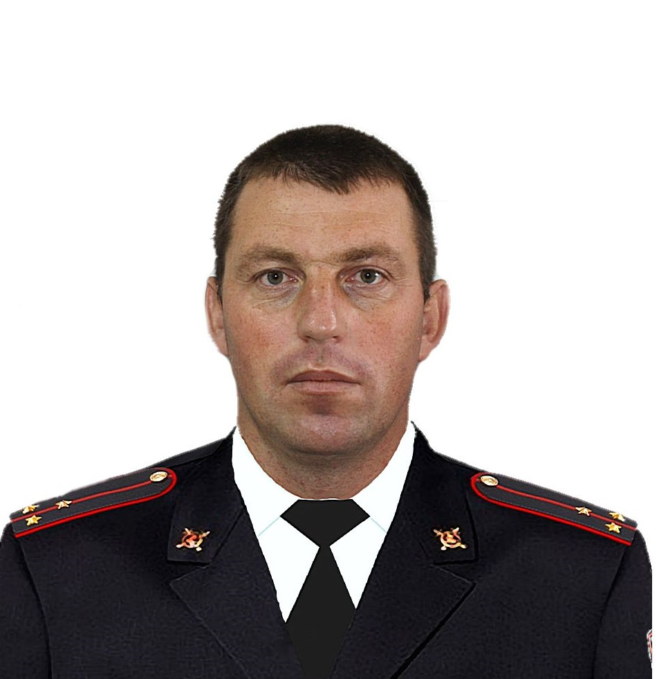 | Старший участковый уполномоченный полиции  отдела УУП и ПДН  МО МВД России «Варгашинский»  старший лейтенант полиции  Литвинов Сергей Сергеевич Административный участок № 2  (временное закрепление за участком в связи с вакансией)  График приема граждан:  вторник с 17:00 до 19:00,  четверг с 17:00 до 19:00,  суббота с 15:00 до 16:00  Прием граждан осуществляется в кабинете № 9  ул. Социалистическая д. 53  п. Варгаши Курганской области.  служебный телефон  (8 35 233) 2 16 86, мобильный служебный телефон  +7 999 367 10 21,  телефон ДЧ  (8 35 233) 2 21 67 | п. Варгаши  северо-западная часть:  Адрес участкового пункта полиции Курганская (обл) Варгашинский (р-н) Варгаши (рп) Социалистическая (ул) 53 каб. №9 Время работы:  ГРАФИК ПРИЁМА ГРАЖДАН:  Вторник с 17:00 до 19:00  Четверг с 17:00 до 19:00  Суббота с 15:00 до 16:00  Все адреса участка:  Курганская (обл) Варгашинский (р-н) Варгаши (рп) Социалистическая (ул) 81-197  НЕЧЁТ:83,85,87,89,91,93,95,97,99,101,103,105,107,109,111,113,115,117,119,121,123,125,127,129,131,133,135,139,141,143,143Г,143Б,143А,145,147,149,151,153,155,155A,157,159,161,163,165,167,169,171,173,175,177;  Курганская (обл) Варгашинский (р-н) Варгаши (рп) Социалистическая (ул) 112-212  ЧЁТ:114,116,118,118A,120,122,126,128,130,132,134,138,140,142,144,146,146K1,146K2,146K3,148,150,152,154,156,158,160,162,164,166,168,170,170A,172,172A,174,174A,176,178,178Б,180,182,182A,186,188,190,192,194,196,198,198A,200,204,206,208,210,212;  Курганская (обл) Варгашинский (р-н) Варгаши (рп) Советская (ул) 95-129  НЕЧЁТ:95,99,101,103,105,107,109,111,113,115,117,119,119A,121,123;  Курганская (обл) Варгашинский (р-н) Варгаши (рп) Советская (ул) 110-154  ЧЁТ:112,114,116,118,120,122,124,126,128,130,132,134,138,140,142,144,146,148,150,154A;  Курганская (обл) Варгашинский (р-н) Варгаши (рп) Карпова (ул) 7-39  НЕЧЁТ:7,9,11,13,15,17,19,21,23,25,27,29,31,33,35,37,39;  Курганская (обл) Варгашинский (р-н) Варгаши (рп) Карпова (ул) 10-52  ЧЁТ:10,12,16,18,20,22,24,26,28,30,32,34,36,38,40,42,44,46,48,50,52;  Курганская (обл) Варгашинский (р-н) Варгаши (рп) Молодежная (ул) 25-43  НЕЧЁТ:25,27,29,31,33,35,37,39,41,43,45,47;  Курганская (обл) Варгашинский (р-н) Варгаши (рп) Молодежная (ул) 22-46  ЧЁТ:22,24,26,28,30,32,34,36,38,40,42,42A,44,46,48;  Курганская (обл) Варгашинский (р-н) Варгаши (рп) Садовая (ул) 25-43  НЕЧЁТ:25,27,29,31,33,35,37,39,41,43;  Курганская (обл) Варгашинский (р-н) Варгаши (рп) Садовая (ул) 36-52  ЧЁТ:36,38,40,42,44,46,48,50,52;  Курганская (обл) Варгашинский (р-н) Варгаши (рп) Дорожная (ул) 42-58  ЧЁТ:42,44,46,48,50,52,52A,54,56,58;  Курганская (обл) Варгашинский (р-н) Варгаши (рп) Сибирская (ул) 44-50  ЧЁТ:44,46,48,50;  Курганская (обл) Варгашинский (р-н) Варгаши (рп) Чкалова (ул) 1-65  НЕЧЁТ: 3,5,7,9,11,13,15,19,21,23,25,27,31,33,35,37,39,41,41A,41Б,45,47,49,51,53,55,57,59,61,63,65,67;  Курганская (обл) Варгашинский (р-н) Варгаши (рп) Железнодорожная (ул)  НЕЧЁТ: 5  Курганская (обл) Варгашинский (р-н) Варгаши (рп) Железнодорожная (ул) 20а-60  ЧЁТ:20,22A,22,24,26,28,30,32,34,36,38,40,42,42A,44,46,48,50,52,54,(56),58,60;  Курганская (обл) Варгашинский (р-н) Варгаши (рп) Матросова (ул) 2-54  ЧЁТ:8,10,12,16,18,20,22,24,26,28,30,32,34,36,38,40,42,46,48,50,52,54,54A,56,56A;  НЕЧЁТ:1,5,7,7A,9,11,13,15,17,19,21,23,27,29,31,33,33A,35,39,41,43,45,47;  Курганская (обл) Варгашинский (р-н) Варгаши (рп) Солнечная (ул)  ЧЁТ:2,4,6,8;  НЕЧЁТ: 1;  Курганская (обл) Варгашинский (р-н) Варгаши (рп) Полевая (ул)  ЧЁТ:2,4,6;  НЕЧЁТ:1,3,7,9,11,13,15,17,19,21,23,25,27,29,31,33,35;  Курганская (обл) Варгашинский (р-н) Варгаши (рп) Победы (ул)  ЧЁТ:2,4,6,8,10,12,14,16,18,20,22;  НЕЧЁТ:1,3,5,7,9,11,13,15,17,19;  Курганская (обл) Варгашинский (р-н) Варгаши (рп) Климова (ул)  ЧЁТ:2,2A,4,6;  НЕЧЁТ:1,3,5;  Курганская (обл) Варгашинский (р-н) Варгаши (рп) Мира (ул)  ЧЁТ:2A,2,4,6,8,10,12;  НЕЧЁТ: 1A,1,3,5,7,9,11,13,15,17,19,21,23,25,13A,13Б;  Курганская (обл) Варгашинский (р-н) Варгаши (рп) Свердлова (ул)  ЧЁТ:2,4,6,8,10,12;  НЕЧЁТ:1,3,7;  Курганская (обл) Варгашинский (р-н) Варгаши (рп) Гагарина (ул)  ЧЁТ:2,4,6;  НЕЧЁТ:1,3,5,7;  Курганская (обл) Варгашинский (р-н) Варгаши (рп) Строителей (ул)  НЕЧЁТ: 1,3,5,7,9,11,13,15,17,19;  Курганская (обл) Варгашинский (р-н) Варгаши (рп) Мичурина (ул)  ЧЁТ:2,4,6,8,10;  НЕЧЁТ: 1,3,5;  Курганская (обл) Варгашинский (р-н) Варгаши (рп) Некрасова (ул)  ЧЁТ:2,4,6;  НЕЧЁТ: 1,3,5,7,9,11,13,15;  Курганская (обл) Варгашинский (р-н) Варгаши (рп) М.Горького (ул)  ЧЁТ:2,4,6,8,10,12,14,16,18,20,22,24;  НЕЧЁТ: 1,3,5,7,9,11,13,15,17,19;  Курганская (обл) Варгашинский (р-н) Варгаши (рп) Харлова (ул)  ЧЁТ:6,8,10,12,14,16,18,20,22,24,26;  НЕЧЁТ: 7,11,13,15,17,19,21,23,25,27,29;  Курганская (обл) Варгашинский (р-н) Варгаши (рп) Красина (ул)  ЧЁТ:6,8,10,12,14,16,18,20,22,24,26,28,30;  НЕЧЁТ: 5,7,9,13,15,17,19,21,23,25,27;  Курганская (обл) Варгашинский (р-н) Варгаши (рп) Спортивная (ул)  ЧЁТ:2,2A,4,6,10,12,14,16;  Курганская (обл) Варгашинский (р-н) Варгаши (рп) Луначарского (пер)  ЧЁТ:2,4;  НЕЧЁТ: 1,3;  Курганская (обл) Варгашинский (р-н) Варгаши (рп) Западная (ул)  ЧЁТ:2,2A,4,6,8,10;  НЕЧЁТ: 1,1A,3,9,11;  Курганская (обл) Варгашинский (р-н) Варгаши (рп) Свободы (ул)  ЧЁТ:2,4,6;  НЕЧЁТ: 1,3,5,7;  Курганская (обл) Варгашинский (р-н) Варгаши (рп) Березовый (пер)  ЧЁТ:6;  НЕЧЁТ:5A,5,7;  Курганская (обл) Варгашинский (р-н) Варгаши (рп) Рябиновая (пер)  ЧЁТ:2;  НЕЧЁТ:1,3;
 | Старший участковый уполномоченный полиции  ОУУП и ПДН МО МВД России «Варгашинский»  ст. лейтенант полиции  Литвинов Сергей Сергеевич  Административный участок № 3  (временное закрепление за участком в связи с вакансией)  График приема граждан:  вторник с 17:00 до 19:00,  четверг с 17:00 до 19:00,  суббота с 15:00 до 16:00  Прием граждан осуществляется в кабинете № 9  ул. Социалистическая д. 53  п. Варгаши Курганской области.  служебный телефон  (8 35 233) 2 16 86,  мобильный служебный телефон  +7 999 367 10 21,  телефон ДЧ  (8 35 233) 2 21 67 | п. Варгаши  юго-восточная часть  Адрес участкового пункта полиции Курганская (обл) Варгашинский (р-н) Варгаши (рп) Социалистическая (ул) 53 каб. №9 Время работы:  ГРАФИК ПРИЁМА ГРАЖДАН:  Вторник с 17:00 до 19:00  Четверг с 17:00 до 19:00  Суббота с 15:00 до 16:00Все адреса участка:  Курганская (обл) Варгашинский (р-н) Варгаши (рп) Кирова (ул)  НЕЧЁТ:1,3,5,9,11,13,15,17,19,21,23,25,27,29,31,37,37A,39,41,43,45,47,49,51,53,55,57A,59,61,63,65,67,69,71,73,75,79,83,83A;  Курганская (обл) Варгашинский (р-н) Варгаши (рп) Кирова (ул)  ЧЁТ: 2,4,6,8,10,12,14,16,18,24,26,28,30,32,34,38,40,42,44,50,52,54,56,60,62,64,66,68,70,72,74,76,78,80,82,84,84,86,86A,88A,94;  Курганская (обл) Варгашинский (р-н) Варгаши (рп) Героев (ул)  1,1A,1A,3,3A,2,4A,4Б,5Б,5A,5 ,8,9,10,11,11Б,13,14,16;  Курганская (обл) Варгашинский (р-н) Варгаши (рп) Героев (ул)  20A,20,21,22,23,24,25,26,27;  Курганская (обл) Варгашинский (р-н) Варгаши (рп) Рабочая (ул)  ЧЁТ:2,4,6,8,10,12,14,16,18,20;  Курганская (обл) Варгашинский (р-н) Варгаши (рп) Рабочая (ул)  НЕЧЁТ: 1,3,5,7;  Курганская (обл) Варгашинский (р-н) Варгаши (рп) Тургенева (пер)  НЕЧЁТ: 1,3,5,7,9,13,15,21;  Курганская (обл) Варгашинский (р-н) Варгаши (рп) Тургенева (пер)  ЧЁТ:2,4,6,6A,8,10,12;  Курганская (обл) Варгашинский (р-н) Варгаши (рп) Пичугина (ул)  НЕЧЁТ:1,3,5,7,9,11,13,15,17,19,21,23,25,27,29,31,33,35,37,39,41,43,45,47,51,53,55,57,59,61;  Курганская (обл) Варгашинский (р-н) Варгаши (рп) Осипенко (ул)  ЧЁТ:2,6,8,10,12,14,20,22,26,28,30,32,34,36,38,40,42,44,48,52,54,56,58,60,62,64,66,66A,68,70,72,74,80,82,84,86,88,90;  НЕЧЁТ:1,3,5,7,9,11,13,15,17,19,21,23,25,29,29A,49,53,57,59,63,69,71,73,75,77,79,83,85,87;  Курганская (обл) Варгашинский (р-н) Варгаши (рп) Чапаева (ул)  ЧЁТ:2,4,4A,6,8,12,14,16,18,20;  НЕЧЁТ:1,3,5,7,9,11,15,17,19;  Курганская (обл) Варгашинский (р-н) Варгаши (рп) Колесникова (ул)  ЧЁТ:2,6,8,10,14,  НЕЧЁТ:1,3,5,7,9,11,13,15,  Курганская (обл) Варгашинский (р-н) Варгаши (рп) Механизаторов (ул)  ЧЁТ:2,4,6,8,10;  НЕЧЁТ:1,1A,3,5,7,9,11;  Курганская (обл) Варгашинский (р-н) Варгаши (рп) Красноармейский (пер)  НЕЧЁТ: 1,3;  Курганская (обл) Варгашинский (р-н) Варгаши (рп) Тельмана (ул)  ЧЁТ:2,2A,2Б,2В,4,,6,8,10;  НЕЧЁТ:1,3;  Курганская (обл) Варгашинский (р-н) Варгаши (рп) Белинского (ул)  1,2,3,4,5,6,7,8,9,10,11,12;  Курганская (обл) Варгашинский (р-н) Варгаши (рп) Безрукова (ул)  1,2,3,4,5,6,7,8,9,11,12;  Курганская (обл) Варгашинский (р-н) Варгаши (рп) Есенина (ул)  1,1A,2,3,4;  Курганская (обл) Варгашинский (р-н) Варгаши (рп) Луговая (ул)  ЧЁТ:2,4,6;  НЕЧЁТ: 1,3,7,11;  Курганская (обл) Варгашинский (р-н) Варгаши (рп) Инкубаторная (ул)  ЧЁТ:2,4,6,8,8A,10,12;  НЕЧЁТ: 1,1A,1Б,3A,5,9,11;  Курганская (обл) Варгашинский (р-н) Варгаши (рп) Нефтебазовский (пер)  ЧЁТ:2;  НЕЧЁТ:1,3,5,7,9;  Курганская (обл) Варгашинский (р-н) Варгаши (рп) Водопроводная (ул)  ЧЁТ:2,4,6,8,10,12,16,18,20,22,24,26;  НЕЧЁТ: 1,3,5,7,7A,9,11,15,19,21,23,25,27,29,31,33,35,37,39,41;  Курганская (обл) Варгашинский (р-н) Варгаши (рп) Степная (ул)  ЧЁТ:2,4,6,8,10,12,14,16,18,20,22,24,26,28,32,34,36,38,40,42,44,46,48,50,52,54;  НЕЧЁТ:1,3,5,7,9,11,13,15,17,19,21,23,25,27,29,31,33,35,37,39,41,45,47,49,51;  Курганская (обл) Варгашинский (р-н) Варгаши (рп) Зеленый (пер)  1,2,3;  Курганская (обл) Варгашинский (р-н) Варгаши (рп) Серова (ул)  ЧЁТ:2,4,6,8,10,12,14,16,18,20,22,24,26,28,30,32,34,38,40,42,44,46,48,50,52,54,56,58,60,62;  НЕЧЁТ: 1,3,5,7,11,13,15,17,19,21,23,25,27,29,31,33,35,37,39,41,43,45,47,49,51;  Курганская (обл) Варгашинский (р-н) Варгаши (рп) Ленина (ул)  ЧЁТ: 2,2A,4,6,8,8A,10,12,14,16,18,22,24,26,28A,28,30,32,34,36,40,42,44,46,48,50,52,54,56,58,62,64;  НЕЧЁТ: 1,3,5,7,9,11,13,15,17,21,23,25,27,29,31,33,35,37,39,41,43,45,47,47A,49,51,53,55,57,59,61,63,65,69,71,73,75;  Курганская (обл) Варгашинский (р-н) Варгаши (рп) Октября (пер)  ЧЁТ:4,6,8,10,12,14;  НЕЧЁТ:1,3,5,7,9,11;  Курганская (обл) Варгашинский (р-н) Варгаши (рп) Пушкина (ул)  ЧЁТ:2,4,6,8,10,12,14,16,18,20;  НЕЧЁТ:1,3,5,9,11,13,15,17,19,21,23,25,27,29,35,37,39,41,43,45,47,49,51,53;  Курганская (обл) Варгашинский (р-н) Варгаши (рп) Жукова (ул)  ЧЁТ:2,4,6,8,10,12;  НЕЧЁТ: 1,3,5,7,9,11;  Курганская (обл) Варгашинский (р-н) Варгаши (рп) Олимпийская (ул)  ЧЁТ:2,4,6,8,10,12,14,16,16A,18;  НЕЧЁТ:1,1A,3,5,7,9,11,13,15,17,19,21;  Курганская (обл) Варгашинский (р-н) Варгаши (рп) Кузнецова (ул)  ЧЁТ:2,4,6,8,10,12,14,16,18,20,22,24,26;  НЕЧЁТ: 1,1A,1Б,3,5,7,9,11,13,15,17,19,21;  Курганская (обл) Варгашинский (р-н) Варгаши (рп) Томина (ул)  ЧЁТ:2,2A,2Б,2В,,4,6,8,10,12,14;  НЕЧЁТ: 3,5,7,9,11;  Курганская (обл) Варгашинский (р-н) Варгаши (рп) Лесная (ул)  ЧЁТ:2,4,6,8,10,12,14,16,18,20;  НЕЧЁТ: 1,3,5,7,9,11,13,15,17;  Курганская (обл) Варгашинский (р-н) Варгаши (рп) Уральская (ул)  ЧЁТ:2,4,6,8,10,12,14,16,18;  НЕЧЁТ: 1,3,5,7,9,11,13,15,17,19,21;  Курганская (обл) Варгашинский (р-н) Варгаши (рп) Первомайская (ул)  ЧЁТ:4,6,8,10,12,14,16,20,22,24,26,28,30,32,36,38,40,42,44,46,48,;  НЕЧЁТ:1,3,5A,5,7,9,11,13,15,17,19,21,23,23A,27,29,33,35,37,39,41,43,45,47,51;  Курганская (обл) Варгашинский (р-н) Варгаши (рп) Радионова (ул)  ЧЁТ:2,4,6,8,10,12,14,16,28,20,22,24,26,30,32,34,36,38,40,44,48,50,52,54,56,64;  НЕЧЁТ: 1,3,5,11,13,15,17,19,21,25,27,29,31,33,35,37,39,41,43,45,47,49,51,53;  Курганская (обл) Варгашинский (р-н) Варгаши (рп) Космонавтов (ул)  ЧЁТ:2,4,6,8,10,12,14,16,18,20,22,24;  НЕЧЁТ:1,3,5,7,9,11,13,15,17,19,21,23,23A,25;  Курганская (обл) Варгашинский (р-н) Варгаши (рп) Макаренко (пер)  ЧЁТ:2,4,6,8,10;  НЕЧЁТ:1,3,5,7,9;  Курганская (обл) Варгашинский (р-н) Варгаши (рп) Физкультурная (ул)  ЧЁТ:2,4,6,8;

 | Старший участковый уполномоченный полиции  ОУУП и ПДН МО МВД России «Варгашинский»  ст. лейтенант полиции  Литвинов Сергей Сергеевич  Административный участок № 4  График приема граждан:  вторник с 17:00 до 19:00,  четверг с 17:00 до 19:00,  суббота с 15:00 до 16:00  Прием граждан осуществляется в кабинете № 9  ул. Социалистическая д. 53  п. Варгаши Курганской области.  служебный телефон  (8 35 233) 2 16 86,  мобильный служебный телефон  +7 999 367 10 21,  телефон ДЧ  (8 35 233) 2 21 67 | п. Варгаши  юго-западная часть:  Адрес участкового пункта полиции Курганская (обл) Варгашинский (р-н) Варгаши (рп) Социалистическая (ул) 53 каб. №9 Время работы:  ГРАФИК ПРИЁМА ГРАЖДАН:  Вторник с 17:00 до 19:00  Четверг с 17:00 до 19:00  Суббота с 15:00 до 16:00  Все адреса участка:  Курганская (обл) Варгашинский (р-н) Варгаши (рп) Кирова (ул)  НЕЧЁТ:85,87,89,91,93,95,97,97A,99,99A,99Б,101,103,103A,103Б,103В,105,107Б,107В,107A,107,109,111,113,115,117,119,121,123,125,127,129,131;  Курганская (обл) Варгашинский (р-н) Варгаши (рп) Кирова (ул)  ЧЁТ:96,98,100,102,104,106,108,110,112;  Курганская (обл) Варгашинский (р-н) Варгаши (рп) Героев (ул)  17,18A;  Курганская (обл) Варгашинский (р-н) Варгаши (рп) Рабочая (ул)  ЧЁТ:4,6,8,10,12,14,16,18,20;  Курганская (обл) Варгашинский (р-н) Варгаши (рп) Рабочая (ул)  НЕЧЁТ:1,3,5,7,13,15;  Курганская (обл) Варгашинский (р-н) Варгаши (рп) Тургенева (пер)  12,15;  Курганская (обл) Варгашинский (р-н) Варгаши (рп) Пичугина (ул)  ЧЁТ:2,4,6,8,10,12,14,16,18,20,22,24,26,28,30,32,34,36,38,40,42,44,48,50;  Курганская (обл) Варгашинский (р-н) Варгаши (рп) Заводская (ул)  ЧЁТ:2,4,6,10;  НЕЧЁТ:1;  Курганская (обл) Варгашинский (р-н) Варгаши (рп) Южная (ул)  ЧЁТ:2,4,6,8,10,10A,12,14;  НЕЧЁТ:1,3,5,7,9,11;  Курганская (обл) Варгашинский (р-н) Варгаши (рп) Лермонтова (ул)  ЧЁТ:2,4,6,8,12;  НЕЧЁТ:1,7,9,11,13,15,17,19;  Курганская (обл) Варгашинский (р-н) Варгаши (рп) Достоевского (ул)  ЧЁТ:1,3,5,7;  НЕЧЁТ:2,4,6,8;  Курганская (обл) Варгашинский (р-н) Варгаши (рп) Маяковского (ул)  ЧЁТ:2,4,6;  НЕЧЁТ:1,3,5;  Курганская (обл) Варгашинский (р-н) Варгаши (рп) Менделеева (ул)  ЧЁТ:2,4,6,8;  НЕЧЁТ:1,3,5;  Курганская (обл) Варгашинский (р-н) Варгаши (рп) Терешковой (ул)  ЧЁТ:2,4,6,8,10,12,14;  НЕЧЁТ:1A,1Б,3,5,7,9,11,13;  Курганская (обл) Варгашинский (р-н) Варгаши (рп) Чернышевского (ул)  НЕЧЁТ:1,3Б;  Курганская (обл) Варгашинский (р-н) Варгаши (рп) Чехова (ул)  ЧЁТ:2,4,6,10,12,14,16,18,20,22,24,26,28,30;  НЕЧЁТ:1,5,7,9,11,13,15,17,19,21,25,27;  Курганская (обл) Варгашинский (р-н) Варгаши (рп) Калинина (ул)  ЧЁТ:2,4,6,8,10,12,14,16,18,20,24;  НЕЧЁТ:1,3,5,7,9,11,13,15,17,19,21;  Курганская (обл) Варгашинский (р-н) Варгаши (рп) Гоголя (ул)  ЧЁТ:2,2A,4,6,8,10,12,14,16,18,20,22,24;  НЕЧЁТ:1,3,5,7,9,11,13,15,17,19,23,25;  Курганская (обл) Варгашинский (р-н) Варгаши (рп) К.Мяготина (ул)  ЧЁТ:2,4,6,8,10,12,14,16,18,20,22,24,26,28,30;  НЕЧЁТ:1,3,5,7,9,11,13,15,17,19,21,23,25;  Курганская (обл) Варгашинский (р-н) Варгаши (рп) Пролетарская (ул)  ЧЁТ:2,4,6,8,10,12,14,16,18,20,26,28,30;  НЕЧЁТ:1,3,5,5A;  Курганская (обл) Варгашинский (р-н) Варгаши (рп) Володарского (ул)  ЧЁТ:2,4,6,8,10;  Курганская (обл) Варгашинский (р-н) Варгаши (рп) Н.Аргентовской (ул)  ЧЁТ:2,4,6,8,10,12,14,16,18,22;  НЕЧЁТ:1,3,5,7,11;  Курганская (обл) Варгашинский (р-н) Варгаши (рп) Школьная (ул)  ЧЁТ:4,6,8,10,12,14,16,18,20,22;  НЕЧЁТ:1,3,5,7,9,11,13,15,17,19,21,23,25,27;  Курганская (обл) Варгашинский (р-н) Варгаши (рп) Отрадная (ул)  ЧЁТ:2,4,6,10,14;  НЕЧЁТ:19;  Курганская (обл) Варгашинский (р-н) Варгаши (рп) Раздольная (пер)
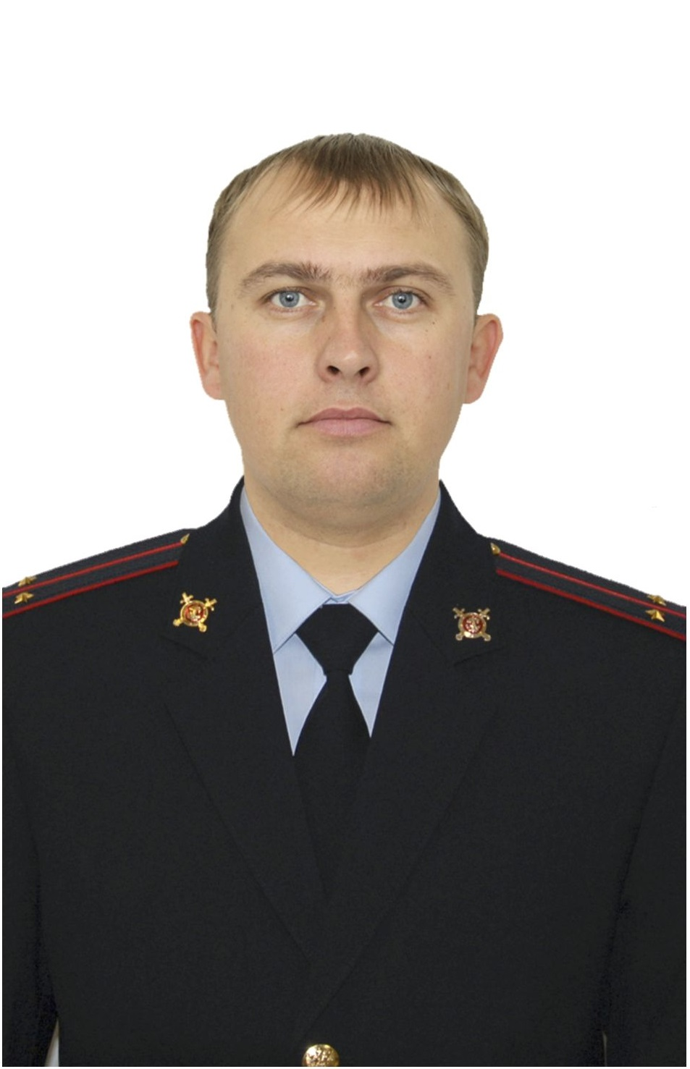 | Участковый уполномоченный полиции  ОУУП и ПДН МО МВД России «Варгашинский»  лейтенант полиции  Фролов Эдуард Александрович  Административный участок № 5 (временное закрепление за участком в связи с вакансией)  Прием граждан осуществляется:  с. Шастово, ул. Центральная, д.3  вторник с 17:00 до 19:00,  суббота с 15:00 до 16:00  служебный телефон  (8 35 233) 2 37 35.  с. Ошурково, ул. Матросова, д.2  четверг с 17:00 до 19:00.  служебный телефон  (8 35 233) 2 45 22,  мобильный служебный телефон  +7 999 367 03 43,  телефон ДЧ  (8 35 233) 2 21 67 | Шастовский с/с:  Адрес участкового пункта полиции Курганская (обл) Варгашинский (р-н) Шастово (с) Центральная (ул) 3 сельсовет Время работы:  ГРАФИК ПРИЁМА ГРАЖДАН:  Вторник с 17:00 до 19:00  Суббота с 15:00 до 16:00  Все адреса участка:  Курганская (обл) Варгашинский (р-н) Шастово (с)  Курганская (обл) Варгашинский (р-н) Шастово (с) Лесничества (ул)  ЧЁТ:4,6;  НЕЧЁТ:1,3,7;  Курганская (обл) Варгашинский (р-н) Шастово (с) Речная (ул)  ЧЁТ:2,4,6,8,10,12,14,16,18,20,22,24,26,28,30,32,34,36,38,40,42,44,46,48,50,52,54,56,58,60,62,64,66,68;  НЕЧЁТ:1,3,5,7,9,11,13,15,17,19,21,23,25,27,29,31,33,35,37,39,41,43,45,47,49,51,51A,53,55,57,59,61,63,65,67;  Курганская (обл) Варгашинский (р-н) Шастово (с) Молодежная (ул)  ЧЁТ:2,4,6,8,10,12,14,14A;  НЕЧЁТ:1,3,5,7,9,11,13,15;  Курганская (обл) Варгашинский (р-н) Шастово (с) Центральная (ул)  ЧЁТ:2,4,8,10,12,12A,18,20,20A,22,26,28,30,32,34,36,38,40,42,44;  НЕЧЁТ:1,1A,3,5,7,9,11,13,15,17,19,21,23,25,27,29,31,31A,33,35,37,39,41,43;  Курганская (обл) Варгашинский (р-н) Плотниково (д)  Курганская (обл) Варгашинский (р-н) Плотниково (д) Запрудная (ул)  ЧЁТ:4,6,8,10,12,14,16,18,20,22,24,26,28,30,32,34,36,38,40,42,44,46,48,50,56;  НЕЧЁТ:1,3,7,11,13,15,17,23,25,27,29,31,33,35,37,39,41,43,45,47,49,51,53,55,57,57A,57Б,57В;  Курганская (обл) Варгашинский (р-н) Плотниково (д) Межевская (ул)  ЧЁТ:2,4,6,8,1012,14,16,18,20,22,24,26,28,30,32,34,36,38,40,42,44,46,48,50,52,54,56,56A,58,60;  НЕЧЁТ:1,3,5,7,9,11,13,15,17,19,21,23,25,25A,27,29,31,33,35,37,39,41,43,45,47,49,51,53,55,57,59;  Курганская (обл) Варгашинский (р-н) Шмаково (д)  Курганская (обл) Варгашинский (р-н) Шмаково (д) Береговая (ул)  ЧЁТ:66,68,70,72,74,76;  НЕЧЁТ:65,69,71,73,75,77;  Курганская (обл) Варгашинский (р-н) Шмаково (д) Ключевая (ул)  ЧЁТ:2,4,6,8,10,12,14,16,20,22,24,26,28,30,;  НЕЧЁТ:1,3,5,7,9,11,13,17,19,21,23,25,27,29,31;  Курганская (обл) Варгашинский (р-н) Шмаково (д) Заречная (ул)  ЧЁТ:6,10,12,14,16,18,20,22,24,26,28,30,32,34,36,38,40,42,44,46,48,50,52,54,56,58;  НЕЧЁТ:1,3,5,11,13,15,17,19,21,23,25,27,29,31,33,35,37,39,41,43,45,47,49,51,53,55,57,59,63;  Курганская (обл) Варгашинский (р-н) Шмаково (д) Песчаная (ул)  ЧЁТ:2,4,6,8,10,12,14,16,18,20,22,24,26,28,30,32,34,36,38,40,44,48,50,50A,54,56;  НЕЧЁТ:  Курганская (обл) Варгашинский (р-н) Секисово (д)  Курганская (обл) Варгашинский (р-н) Секисово (д) Боровая (ул)  ЧЁТ:2,4,6,8,10,12,14,16,18,20;  НЕЧЁТ:1,3,5,7,9,11,13,15,17,19;  Курганская (обл) Варгашинский (р-н) Секисово (д) Заречная (ул)  ЧЁТ:4,6,8,10,14,16,20,22,24,26,28,30;  НЕЧЁТ:3,5,7,9,11,15,17,19,21,23,25,27,29;  Курганская (обл) Варгашинский (р-н) Секисово (д) Заозерная (ул)  ЧЁТ:2,4,6,8,10,12,14,16,18,20,22;  НЕЧЁТ:1,3,5,7,9,11,13,15,17,19,21,;  Адрес участкового пункта полиции Курганская (обл) Варгашинский (р-н) Ошурково (с) Матросова (ул) 2, сельсовет Время работы:  ГРАФИК ПРИЁМА ГРАЖДАН:  Четверг с 17:00 до 19:00  Все адреса участка:  Курганская (обл) Варгашинский (р-н) Ошурково (с)  Курганская (обл) Варгашинский (р-н) Ошурково (с) Грачевка (ул)  ЧЁТ:2,4,6,8,10;  НЕЧЁТ:1,5,7,9,10;  Курганская (обл) Варгашинский (р-н) Ошурково (с) Зеленая (ул)  ЧЁТ:2,4,6,8,10,12,14,18,20,22,24;  НЕЧЁТ:3,5,7,9,11,13,15,17,19,21,23,25,27,29,31;  Курганская (обл) Варгашинский (р-н) Ошурково (с) Молодежная (ул)  ЧЁТ:2,4;  НЕЧЁТ:1,3;  Курганская (обл) Варгашинский (р-н) Ошурково (с) Центральная (ул)  ЧЁТ:2,4,10,12,14,16,20,22,24,26,28,30,32,36,40,42,44,46,48,50,52;  НЕЧЁТ:3,5,13,15,21,23,25,29,31,33,35,37,39,43,43A,45;  Курганская (обл) Варгашинский (р-н) Ошурково (с) Заречная (ул)  ЧЁТ:2,4,6,8,10,12,14,16,18,20,22,24,26,28;  Курганская (обл) Варгашинский (р-н) Ошурково (с) Матросова (ул)  ЧЁТ:2,4,12,14,16,18;  НЕЧЁТ:1,3,5,7,9;  Курганская (обл) Варгашинский (р-н) Ошурково (с) Школьная (ул)  ЧЁТ:4,6,8,10,12,14,16;  НЕЧЁТ:1,3;  Курганская (обл) Варгашинский (р-н) Волосниково (д)  Курганская (обл) Варгашинский (р-н) Волосниково (д) Новая (ул)  ЧЁТ:26,28,30,32,34,36,38;  НЕЧЁТ:25,27,29,31,33,33A,35,37,39,39A;  Курганская (обл) Варгашинский (р-н) Волосниково (д) Центральная (ул)  ЧЁТ:4,6,8,10,14,16,18,20,22,24,40,42,44,46,48;  НЕЧЁТ:1,3,5,7,9,9A,11,15,17,19,21,23,41,43,45,47,49;  Курганская (обл) Варгашинский (р-н) Большое Шмаково (д)  Курганская (обл) Варгашинский (р-н) Большое Шмаково (д) Боровая (ул)  ЧЁТ:16;  Курганская (обл) Варгашинский (р-н) Большое Шмаково (д) Ермака (ул)  ЧЁТ:20;  НЕЧЁТ:19;  Курганская (обл) Варгашинский (р-н) Малое Шмаково (д)  ЧЁТ:2,4,12,14,16,18,26,30;  НЕЧЁТ:1,3,9,15,17,19;  Курганская (обл) Варгашинский (р-н) Крутихинское (д)  Курганская (обл) Варгашинский (р-н) Крутихинское (д) Ашихино (ул)  ЧЁТ:2,4,10,14,16,18,20,22,24,26,28,34,38;  НЕЧЁТ:1,11,15,17,19,25,27,29,31,33,35,39;  Курганская (обл) Варгашинский (р-н) Крутихинское (д) Заякина (ул)  НЕЧЁТ:5,7,9,11;  Курганская (обл) Варгашинский (р-н) Крутихинское (д) Береговая (ул)  ЧЁТ:6,8,12,14,16,18,20,22,24,26;  НЕЧЁТ:3,5,7,9,13,16;
 | Участковый уполномоченный полиции  ОУУП и ПДН МО МВД России «Варгашинский»  лейтенант полиции  Фролов Эдуард Александрович  Административный участок № 6  Прием граждан осуществляется:  с. Верхнесуерское, ул. Гагарина, д. 1а  суббота с 15:00 до 16:00.  служебный телефон  (8 35 233) 2 38 16;  с. Терпугово, ул. Молодежная, д. 17  вторник с 17:00 до 19:00.  служебный телефон  (8 35 233) 2 43 19  с. Большое Просеково, ул. Молодежная, д. 7 четверг с 17:00 до 19:00. служебный телефон (8 35 233) 2 38 16,  мобильный телефон  +7 999 367 03 43,  телефон ДЧ  (8 35 233) 2 21 67 | Верхнесуерский с/с:  Адрес участкового пункта полиции Курганская (обл) Варгашинский (р-н) Верхнесуерское (с) Гагарина (ул) 1а сельсовет Время работы:  ГРАФИК ПРИЁМА ГРАЖДАН:  Суббота с 15:00 до 16:00  Все адреса участка:  Курганская (обл) Варгашинский (р-н) Верхнесуерское (с)  Курганская (обл) Варгашинский (р-н) Верхнесуерское (с) Береговая (ул)  ЧЁТ:2,4,6,8;  НЕЧЁТ:1,3,5,7,9;  Курганская (обл) Варгашинский (р-н) Верхнесуерское (с) Заречная (ул)  ЧЁТ:2,4,6,8,12,14,16,18,20,22,24,26,28,30,32,34,36,38,40,42,44,46,48,50,52,54;  НЕЧЁТ:1,3,5,7,9,13,15,17,19,23,25,27,29,31,33,35,37,39,41,43,45,47;  Курганская (обл) Варгашинский (р-н) Верхнесуерское (с) Кокорина (ул)  ЧЁТ:2,4,6,8,10,12,14,16,18;  НЕЧЁТ:1,1A,3,3A,5,7,9,11,13,15,17;  Курганская (обл) Варгашинский (р-н) Верхнесуерское (с) Молодежная (ул)  ЧЁТ:2,4,6,8,10,12,14,16;  НЕЧЁТ:1,3,5,7,9,11;  Курганская (обл) Варгашинский (р-н) Верхнесуерское (с) Речная (ул)  ЧЁТ:2,4,6,8,10,12,14,16,18;  НЕЧЁТ:1,3,5,7,9,11,13;  Курганская (обл) Варгашинский (р-н) Верхнесуерское (с) Степная (ул)  ЧЁТ:2,4,6,8,10,12,14,16,18,20,22,24,26,28,30,32;  НЕЧЁТ:1,3,5,7,9,11,13,15,17,19,21,23,25,27,29,31,33,35,37,39,41,43,45,47,49,51,53,55A;  Курганская (обл) Варгашинский (р-н) Верхнесуерское (с) Гагарина (ул)  ЧЁТ:2,2A,4,4A,6,8,10,12,14,16,18,20,22,24,26,28,30,32,34,36,38,40;  НЕЧЁТ:1,1A,3,3A,57,9,11,13,15,17,19,21,23,25,27,29,29A,31,33,35,37,39,41,43,45,47,49,51,53,55;  Курганская (обл) Варгашинский (р-н) Верхнесуерское (с) Кирова (ул)  ЧЁТ:2,4,6,8,10;  НЕЧЁТ:1,3,3A,5,7,7A,9;  Курганская (обл) Варгашинский (р-н) Верхнесуерское (с) Колхозная (ул)  ЧЁТ:2,4,6,8,12,14,16,18,20,22,24,26;  НЕЧЁТ:1,1A,3,5,7,99,11,11A,13,15,17,19,21,23,25,27;  Курганская (обл) Варгашинский (р-н) Верхнесуерское (с) Мостовая (ул)  ЧЁТ:2,4,6,8,10;  НЕЧЁТ:1,3,5;  Курганская (обл) Варгашинский (р-н) Верхнесуерское (с) Складская (ул)  ЧЁТ:2,4,6,8,10,12,14;  НЕЧЁТ:1,3,5,7,11,13;  Курганская (обл) Варгашинский (р-н) Белово (д)  Курганская (обл) Варгашинский (р-н) Белово (д) Лесная (ул)  ЧЁТ:2,4,6,8,10;  НЕЧЁТ:1,3,5,7,9;  Курганская (обл) Варгашинский (р-н) Белово (д) Школьная (ул)  ЧЁТ:2,4,6,8,10,12,14,16,18,20,22,24,26,28,30,32,34,36,38,40,42,44,46,48,50,52,54,56,58,60;  НЕЧЁТ:1,3,5,7,9,11,13,15,17,19,21,23,25,27,29;  Курганская (обл) Варгашинский (р-н) Белово (д) Хуторская (ул)  ЧЁТ:2;  НЕЧЁТ:1;  Курганская (обл) Варгашинский (р-н) Сосновка (д)  Курганская (обл) Варгашинский (р-н) Сосновка (д) Суерская (ул)  ЧЁТ:2,4,6,8,10,12,14,16,18,20,22,24,26,28,30,32;  НЕЧЁТ:1,3,5,7,9,11,13,15,17,19,21,23,25,27;  Курганская (обл) Варгашинский (р-н) Середкино (д)  Курганская (обл) Варгашинский (р-н) Середкино (д) Озерная (ул)  ЧЁТ:2,4,6,8,10,12,14;  НЕЧЁТ:1,3;  Курганская (обл) Варгашинский (р-н) Середкино (д) Центральная (ул)  ЧЁТ:2,4,6,8,10,14,16,18;  НЕЧЁТ:1,3,5,7,9,11,13,15;  Адрес участкового пункта полиции Курганская (обл) Варгашинский (р-н) Терпугово (с) Молодежная (ул) 17 сельсовет Время работы:  ГРАФИК ПРИЁМА ГРАЖДАН:  Вторник с 17:00 до 19:00  Все адреса участка:  Курганская (обл) Варгашинский (р-н) Терпугово (с)  Курганская (обл) Варгашинский (р-н) Терпугово (с) Береговой (пер)  ЧЁТ:2;  НЕЧЁТ:1,3;  Курганская (обл) Варгашинский (р-н) Терпугово (с) Советский (пер)  ЧЁТ:2;  НЕЧЁТ:1,3;  Курганская (обл) Варгашинский (р-н) Терпугово (с) Молодежная (ул)  ЧЁТ:2,4,6,8,10,12;  НЕЧЁТ:1,3,5,7,9,11,13,15,17;  Курганская (обл) Варгашинский (р-н) Терпугово (с) Центральная (ул)  ЧЁТ:2,4,6,8,10,12,14,16,18,20,22,24,26,28,30,32,34,36,38,40,42,44,46,48,50,52,54,56,58,60,62,64,66,68,70,76,78,80,82;  НЕЧЁТ:1,3,5,7,9,11,13,15,17,19,21,23,25,27,29,31,31A,33,35,37,39,41,43,45,47,49,51,53,55,57,59,61,63,65,67,69,71,73,75,77,79,81,83,87,89,91,93,95,97;  Курганская (обл) Варгашинский (р-н) Терпугово (с) Крестьянская (ул)  ЧЁТ:2,4,6,8,10,12,14,16,18,20,22,24,26,28,30,32;  НЕЧЁТ:1,3,7,9,11,13,15,17,19,21,23;  Курганская (обл) Варгашинский (р-н) Бородино (д)  Курганская (обл) Варгашинский (р-н) Бородино (д)  ЧЁТ:2;  НЕЧЁТ:1,3;  Адрес участкового пункта полиции Курганская (обл) Варгашинский (р-н) Большое Просеково (с) Молодежная (ул) 7 сельсовет Время работы:  ГРАФИК ПРИЁМА ГРАЖДАН:  Четверг с 17:00 до 19:00  Все адреса участка:  Курганская (обл) Варгашинский (р-н) Большое Просеково (с)  Курганская (обл) Варгашинский (р-н) Большое Просеково (с) Молодежная (ул)  ЧЁТ:2,4,6,8,10,12,14,16,18,20,22,24,26,28,30,32,34,36,38,40,44;  НЕЧЁТ:1,3,5,7,9,11,13,15,17,19,21,23,25,27,31,33,35;  Курганская (обл) Варгашинский (р-н) Большое Просеково (с) Сибирская (ул)  ЧЁТ:2,4,6;  НЕЧЁТ:1,3;  Курганская (обл) Варгашинский (р-н) Большое Просеково (с) Центральная (ул)  ЧЁТ:2,4,8,10,12,14,16,18,20,22,24,26,30,32,34,36,38,42,44,46,48,50,52,58,60,62,64,66,68,70,72,74,76,78,82,84,86;  НЕЧЁТ:1,5,7,9,11,13,15,17,19,21,23,25,29,31,33,35,37,39,41,43,45,47,49,51,53,55,57,59,61,63,65,67,69,71,73,75,77,79,81,83,87,89,91;  Курганская (обл) Варгашинский (р-н) Большое Просеково (с) Северная (ул)  ЧЁТ:4,6,8,10,12,14,16,18,20,22,24;  НЕЧЁТ:1,3,5,7,11,13,15,17,19,21,23,25A,27;  Курганская (обл) Варгашинский (р-н) Большое Просеково (с) Сосновый (пер)  ЧЁТ:4,6;  НЕЧЁТ:1,3;  Курганская (обл) Варгашинский (р-н) Большое Просеково (с) Энергетиков (пер)  ЧЁТ:2;  НЕЧЁТ:1,3;
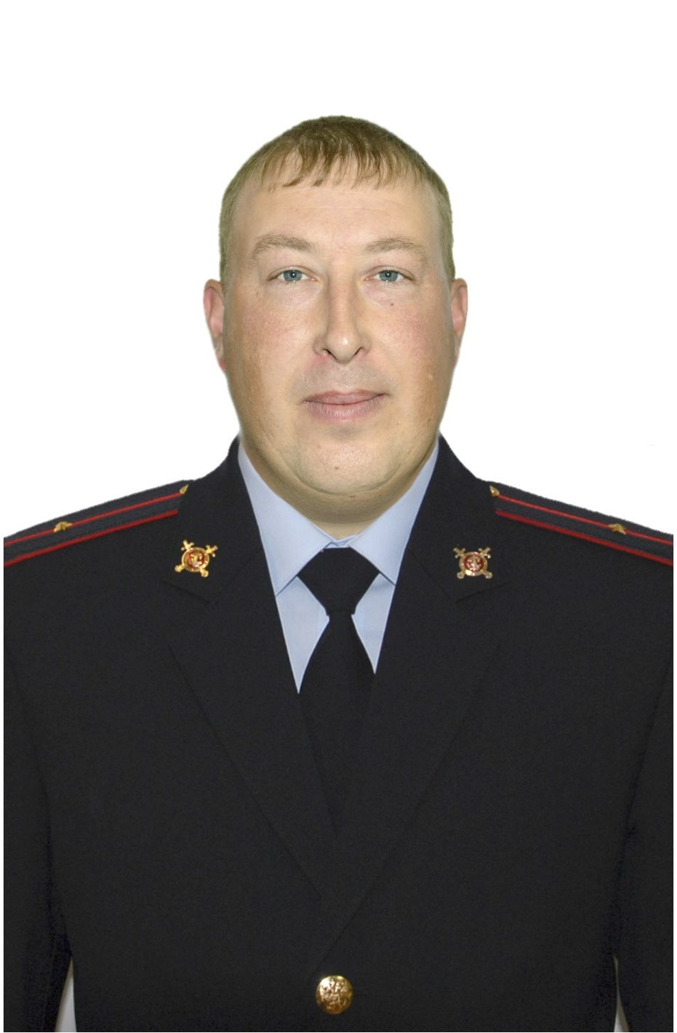 | Участковый уполномоченный полиции  ОУУП и ПДН МО МВД России «Варгашинский»  младший лейтенант полиции  Чебыкин Алексей Николаевич  Административный участок № 7  Прием граждан осуществляется:  с. Мостовское, ул. Советская, д.76  вторник с 17:00 до 19:00.  служебный телефон  (8 35 233) 2 33 02  с. Яблочное, ул. Андреева, д. 19  четверг с 17:00 до 19:00,  суббота с 15:00 до 16:00.  служебный телефон  (8 35 233) 2 36 48,  мобильный телефон  +7 999 367 00 65,  телефон ДЧ  (8 35 233) 2 21 67 | Адрес участкового пункта полиции Курганская (обл) Варгашинский (р-н) Мостовское (с) Советская (ул) 76 сельсовет Время работы:  ГРАФИК ПРИЁМА ГРАЖДАН:  Вторник с 17:00 до 19:00  Все адреса участка:  Курганская (обл) Варгашинский (р-н) Мостовское (с)  Курганская (обл) Варгашинский (р-н) Мостовское (с) Больничная (ул)  ЧЁТ:2,4,6,8,10,12;  НЕЧЁТ:3,5,7,9,11;  Курганская (обл) Варгашинский (р-н) Мостовское (с) Гагарина (ул)  ЧЁТ:2,4;  НЕЧЁТ:3,7,11,13,15,19,21,23,25,27,29,31,33,35;  Курганская (обл) Варгашинский (р-н) Мостовское (с) Колхозная (ул)  ЧЁТ:4,6,8;  НЕЧЁТ:3,7,11,17,19;  Курганская (обл) Варгашинский (р-н) Мостовское (с) Корельцева (ул)  ЧЁТ:2,4,12,14,16,18;  НЕЧЁТ:1,3,5,7,9,11,13,15,17,19,21;  Курганская (обл) Варгашинский (р-н) Мостовское (с) Лесная (ул)  ЧЁТ:2,4,6,6A,8,8A,12,14,16,18,20;  НЕЧЁТ:1,3,5,7,9,11,21,23;  Курганская (обл) Варгашинский (р-н) Мостовское (с) Маяковского (ул)  ЧЁТ:2,2A,4,6,8,10,12,14,16,18,20,22,24,26,28,30,32,34,36,38,40,42,44,46,48,50,52,54,56,58,60,62,64;  НЕЧЁТ:1,3,5,7,9,11,13,15,17,19,21,23,25,27,29,31,33,35,37,39,41,43,45,47,49,51,53,55;  Курганская (обл) Варгашинский (р-н) Мостовское (с) Панфилова (ул)  ЧЁТ:2,4,6,8,10,16,18,20,22,26,28,30,32;  НЕЧЁТ:3,5,7,9,11,15,25;  Курганская (обл) Варгашинский (р-н) Мостовское (с) Пушкина (ул)  ЧЁТ:2,4,6,8,10,12,14,16,18,20,22,24,26,28,30,32,34,34A,36,38,40,42,44,46,48,50,52,54,56,58,62,64,66;  НЕЧЁТ:1,3,5,7,9,11,13,15,1719,21,23,25,27,27A,29,31,33,35,37,39,41,43,45,47,49;  Курганская (обл) Варгашинский (р-н) Мостовское (с) Советская (ул)  ЧЁТ:2,4,6,8,10,12,14,16,18,20,22,24,26,28,30,32,34,36,38,40,42,44,46,48,50,52,54,56,58,60,62,64,66,68,70,72,74,76,78,80,82,84,86,88,90,92,94,96,98,100,102,104,106,108,110,112,114,116,118,120,122,124,126,128,130,132,134,136,138,140,142,144,146,148,150,152,155;  НЕЧЁТ:1,3,5,7,9,11,13,15,17,19,21,23,25,27,29,31,33,35,37,39,41,43,45,47,49,51,53,55,57,59,61,63,65,67,69,71,73,75,79,81,83,85,87,89,91,93,95,97,99,101,103,105,107,109,111,113,115,117,119,121,123,125,127,129,131,133,135,137,139,141,143,145,147,149,151,153,155;  Курганская (обл) Варгашинский (р-н) Мостовское (с) Территория Больницы (ул)  НЕЧЁТ:1,3,5,7,9,11;  Курганская (обл) Варгашинский (р-н) Мостовское (с) Восточная (ул)  ЧЁТ:2,4,6,8,10,12;  НЕЧЁТ:1,3;  Курганская (обл) Варгашинский (р-н) Мостовское (с) Гоголя (ул)  ЧЁТ:2,4,6,8,10,12,14,16,18,20,22,24,26,28,30,32;  НЕЧЁТ:1,3,5,7,9,11,13,15,17,19,21,23,25,27,29,31,33,37,39;  Курганская (обл) Варгашинский (р-н) Мостовское (с) Комсомольская (ул)  ЧЁТ:2,4,6,8,10,12,14,16,18,20,22,24,26,28,32,32A;  Курганская (обл) Варгашинский (р-н) Мостовское (с) Ленина (ул)  ЧЁТ:2,2A,4,6,8,10,12,14,16,18,20,22,24,26,28;  НЕЧЁТ:1,3,5,7,9,11,13,15,17,19,21,23,25,27,31;  Курганская (обл) Варгашинский (р-н) Мостовское (с) М.Горького (ул)  ЧЁТ:4,6,8,10,12,14,16,18,20,22,24,26,28,30,32,34,36,38,40,42,44,46,48,50,52,54,56,58,60,62,64,66,68,70,72,74,76,78,80,82,84,86,88,90,92,94,96,98,100,102,104,106,108,110,112,114,116,118,120,122,124,126,128;  НЕЧЁТ:1,3,5,7,9,11,13,15,17,19,21,23,25,27,29,31,33,35,37,39,41,43,45,47,49,51,53,55,57,59,61,63,65,67,69,71,73,75,77,79,81,83,85,87,89,91,93,95,97,99,101,103,105,107,108,109,111,113,115,117,119,121,123,125;  Курганская (обл) Варгашинский (р-н) Мостовское (с) Мелиоративная (ул)  ЧЁТ:2;  НЕЧЁТ:1,3;  Курганская (обл) Варгашинский (р-н) Мостовское (с) Пионерская (ул)  ЧЁТ:4,10,12,16,18;  НЕЧЁТ:1,3,5,7,11,13,19;  Курганская (обл) Варгашинский (р-н) Мостовское (с) Северная (ул)  НЕЧЁТ:1;  Курганская (обл) Варгашинский (р-н) Мостовское (с) Чкалово (ул)  ЧЁТ:6,8,10,12,14,18,30;  НЕЧЁТ:3,7,11,13,13A,15,17,17A,21,41;  Курганская (обл) Варгашинский (р-н) Мостовское (с) Территория подстанций (ул)  НЕЧЁТ:1,3,5,7;  Курганская (обл) Варгашинский (р-н) Заложное (д)  Курганская (обл) Варгашинский (р-н) Заложное (д) Береговая (ул)  ЧЁТ:2,4,6,8,10,12,14,16,24,32,44;  НЕЧЁТ:1,1A,3,5,7,9,11,13,15,19,29,31,37,39,44,77;  Курганская (обл) Варгашинский (р-н) Заложное (д) Центральная (ул)  ЧЁТ:2,4,6,8,10,12,14,16,18,20,22,24,28,30,32,34,36,46;  НЕЧЁТ:1,3,5,7,9,11,13,15,17,19,21,23,25,27,29,35;  Курганская (обл) Варгашинский (р-н) Заложное (д) Зеленая (ул)  ЧЁТ:2,4;  НЕЧЁТ:1,3;  Курганская (обл) Варгашинский (р-н) Заозерная (д)  Курганская (обл) Варгашинский (р-н) Заозерная (д) Береговая (ул)  ЧЁТ:2,4,68,10,12,14,16,20,22,24,26,28,30,32,34,36,38,40,42,44,46,48;  НЕЧЁТ:1,3,5,7,9,11,13,15,17,19,21,23,25,27,29,31,33,35,37,39,43,45;  Курганская (обл) Варгашинский (р-н) Барнаул (д)  Неч:1  Адрес участкового пункта полиции Курганская (обл) Варгашинский (р-н) Яблочное (с) Андреева (ул) 19 сельсовет Время работы:  ГРАФИК ПРИЁМА ГРАЖДАН:  Четверг с 17:00 до 19:00  Суббота с 15:00 до 16:00  Все адреса участка:  Курганская (обл) Варгашинский (р-н) Яблочное (с)  Курганская (обл) Варгашинский (р-н) Яблочное (с) Андреева (ул)  ЧЁТ:2,4,6,8,10,12,14,18,20,22,24,26,28,30,32,34,36,38,40,42,44,46,48,50,52,54,56,58,60,62,64,66,68,70,72,74,76;  НЕЧЁТ:1,3,5,7,9,11,13,15,17,19,23,25,27,29,31,33,35,37,39,43,45,47,49,51,53,55,57,59,61,63,65,67,69,71,73,75;  Курганская (обл) Варгашинский (р-н) Яблочное (с) Городок (ул)  ЧЁТ:2,4,6,8,10,12,14,16,18,20,22,24,26,30;  НЕЧЁТ:1,3,5,7,9,11,13,15,17,19,21,23,25,27,29;  Курганская (обл) Варгашинский (р-н) Яблочное (с) Черемушки (ул)  ЧЁТ:2,4,6,8,10,12,14,16,18;  НЕЧЁТ:1,3,5,7,9,11,13,15;  Курганская (обл) Варгашинский (р-н) Яблочное (с) Больничная (ул)  ЧЁТ:2,4,6,8,10,12,14;  НЕЧЁТ:1,3,5,7,9,11,13;  Курганская (обл) Варгашинский (р-н) Яблочное (с) Ложки (ул)  ЧЁТ:2,4,6,8,10,12,14,16,18,20,22,24,26,28,34;  НЕЧЁТ:1,3,5,7,9,11,13,15,17,19,21,23,25,27,29,31,33,35,37,39,41,43,45,47,49,51;  Курганская (обл) Варгашинский (р-н) Урал (д)  Курганская (обл) Варгашинский (р-н) Урал (д) Больничная (ул)  ЧЁТ:2,4,6,8,10,12,14,16,18;  НЕЧЁТ:1,3,5,7,9,11;  Курганская (обл) Варгашинский (р-н) Урал (д) Мельничная (ул)  ЧЁТ:2;  НЕЧЁТ:1,3;  Курганская (обл) Варгашинский (р-н) Урал (д) Широкая (ул)  ЧЁТ:2,4,6,8,10,12,14,16,18,20,22,24,26,28,30,32,34,36,38,40,42,44,46,48,50,52,54,56;  НЕЧЁТ:1,3,5,7,9,11,13,15,17,19,21,23,25,27,29,31,33,35,37,39,41,43,45,47,49,51,53,55,57;  Курганская (обл) Варгашинский (р-н) Урал (д) Лесная (ул)  ЧЁТ:2,4;  НЕЧЁТ:1,3,5,7;  Курганская (обл) Варгашинский (р-н) Урал (д) Новая (ул)  ЧЁТ:2,4,6,8,10,12,14,16,18,20,22,24,26,28,30,32;  НЕЧЁТ:1,3,5,7,9,11,13,15,17;  Курганская (обл) Варгашинский (р-н) Новый Путь (д)  Курганская (обл) Варгашинский (р-н) Новый Путь (д) Зеленая (ул)  ЧЁТ:2,4,6,8,10,12,14,16,18,20;  НЕЧЁТ:1,3,5,7,9,11,13,15,17,19;  Курганская (обл) Варгашинский (р-н) Большое Молотово (д)  Курганская (обл) Варгашинский (р-н) Большое Молотово (д) Береговая (ул)  ЧЁТ:4,6,8,10,12,14,16,18,20,22,24,26,28,30,34,36,38,40,42,44,46,48,50,52,54,56,58,60;  НЕЧЁТ:1,3,5,7,9,11,13,15,17,19,21,23,25,27,29,31,33,35,37,39,41,43,45,47,49,51,61,63,65;  Курганская (обл) Варгашинский (р-н) Большое Молотово (д) Лесопункт (ул)  ЧЁТ:2,4,6,8,10;  НЕЧЁТ:3,5,7,9;  Курганская (обл) Варгашинский (р-н) Большое Молотово (д) Заводская (ул)  ЧЁТ:2,4,6,8,10,12,14,16,18;  НЕЧЁТ:3,5,9;
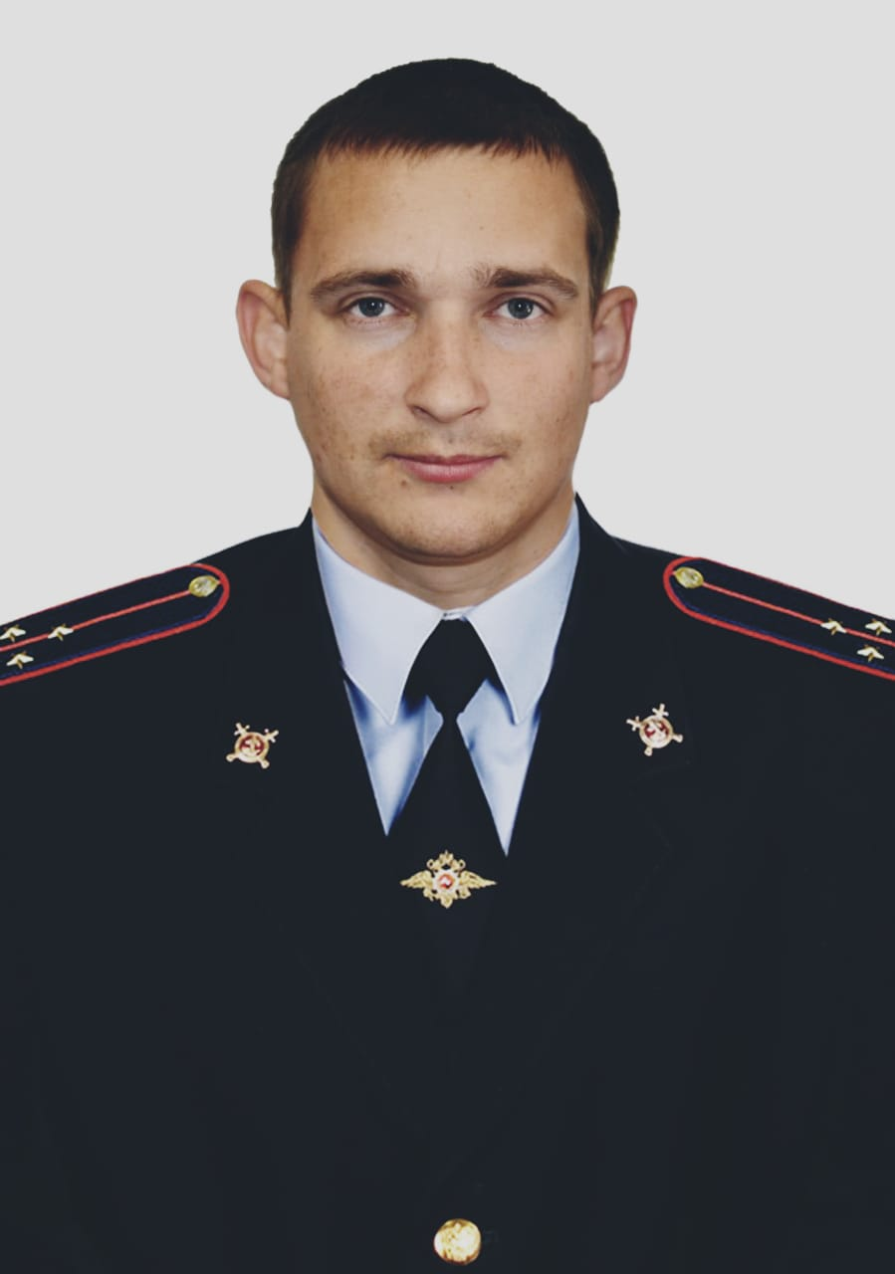 | Старший участковый уполномоченный полиции  ОУУП и ПДН МО МВД России «Варгашинский»  старший лейтенант полиции  Мосин Алексей Владимирович  Административный участок № 8  Прием граждан осуществляется:  с. Лихачи, ул. Ленина, д.61  вторник с 17:00 до 19:00,  суббота с 15:00 до 16:00,  служебный телефон  (8 35 233) 2 64 95.  с. Попово, ул. Пролетарская, д. 27  четверг с 17:00 до 19:00.  служебный телефон  (8 35 233) 2 62 41,  Мобильный служебный телефон  +7 999 367 10 18,  телефон ДЧ  (8 35 233) 2 21 67 | Варгашинский п/с:  Адрес участкового пункта полиции Курганская (обл) Варгашинский (р-н) Лихачи (с) Ленина (ул) 61 сельсовет Время работы:  ГРАФИК ПРИЁМА ГРАЖДАН:  Вторник с 17:00 до 19:00  Суббота с 15:00 до 16:00  Все адреса участка:  Курганская (обл) Варгашинский (р-н) Лихачи (с)  Курганская (обл) Варгашинский (р-н) Лихачи (с) Чапаева (ул)  ЧЁТ:2,4,6,8,10,12,16,18,20,22,24,26,28,30,32,34,36,42,44,46,52,60,62,64;  НЕЧЁТ:1,3,7,7A,11,15,17,19,21,21Г,23,25,27,29,31,33,35,39,41,45,47,49,51,55,63;  Курганская (обл) Варгашинский (р-н) Лихачи (с) Советский (пер)  ЧЁТ:3,4;  НЕЧЁТ:1,3,5,7;  Курганская (обл) Варгашинский (р-н) Лихачи (с) Ленина (ул)  ЧЁТ:2,4,6,12,14,16,18,20,22,24,26,28,30,32,34,36,38,40,42,44,46,48,50,52,54,56,58,60,62,64,68,72,74,78,80,84,86,88,90,92;  НЕЧЁТ:1,3,5,7,9,11,13,15,17,19,21,23,25,27,29,31,33,35,37,39,41,43,45,47,49,51,53,55,57,59,61,63,65,67,69,7173,75,77,79,81,83,85,87,89,91,93;  Курганская (обл) Варгашинский (р-н) Лихачи (с) Мира (ул)  ЧЁТ:2,4,6,8,10,12,14;  НЕЧЁТ:1,3,5,7;  Курганская (обл) Варгашинский (р-н) Лихачи (с) Вдовина (ул)  ЧЁТ:2,4,6,8,10,12,14,18,20,22,24,26,28;  НЕЧЁТ:1,3,5,7,9,11,13,15,17,19,25;  Курганская (обл) Варгашинский (р-н) Лихачи (с) Солнечная (ул)  ЧЁТ:2,4,6,8,10,12,14,16,18,20,24,26,28,30;  НЕЧЁТ:1,7,9,11,13,15,19,21,23,;  Курганская (обл) Варгашинский (р-н) Малопесьяная (д)  Курганская (обл) Варгашинский (р-н) Малопесьяная (д) Степная (ул)  ЧЁТ:2,6,8,10,14,16;  НЕЧЁТ:1,3,7,9,11,13,15;  Курганская (обл) Варгашинский (р-н) Старопесьяное (д)  Курганская (обл) Варгашинский (р-н) Старопесьяное (д) Береговая (ул)  ЧЁТ:2;  НЕЧЁТ:1;  Курганская (обл) Варгашинский (р-н) Обменово (д)  Курганская (обл) Варгашинский (р-н) Обменово (д) Береговая (ул)  ЧЁТ:2;  НЕЧЁТ:1;  Адрес участкового пункта полиции Курганская (обл) Варгашинский (р-н) Попово (с) Пролетарская (ул) 27 сельсовет Время работы:  ГРАФИК ПРИЁМА ГРАЖДАН:  Четверг с 17:00 до 19:00  Все адреса участка:  Курганская (обл) Варгашинский (р-н) Попово (с)  Курганская (обл) Варгашинский (р-н) Попово (с) Пролетарская (ул)  ЧЁТ:2,6,8,10,12,14,16,18,20,22,24,26,28,30,32,34,36,38,44,46,48,50;  НЕЧЁТ:1,3,5,7,9,11,13,17,19,21,23,27,27A,29,29A,31,33,35,37,55;  Курганская (обл) Варгашинский (р-н) Попово (с) Береговая (ул)  ЧЁТ:2,4,8,10,12,14,18,20,22,22A,28,30,38,40,42,44,52,56,;  НЕЧЁТ:1,3,5,5A,7,9,13,15,17A,19,21,23,27,29,31,33,35,37,39,39A,41,43,47,49,51,53,55,59,61,63,65,67,69,71,71A,73,75;  Курганская (обл) Варгашинский (р-н) Попово (с) Виноградный (пер)  ЧЁТ:2,4;  НЕЧЁТ:1,3;  Курганская (обл) Варгашинский (р-н) Щучье (д)  Курганская (обл) Варгашинский (р-н) Щучье (д) Береговая (ул)  ЧЁТ:6,14,24,26,28;  НЕЧЁТ:5,7,25,25A,29;  Курганская (обл) Варгашинский (р-н) Щучье (д) Молодежная (ул)  ЧЁТ:2,4,6,8,10,12,14;  НЕЧЁТ:1;  Курганская (обл) Варгашинский (р-н) Моревское (д)  Курганская (обл) Варгашинский (р-н) Моревское (д) Центральная (ул)  ЧЁТ:2,4,6,8,10,12,14,16,18,18A,20,22,24,26,28,30,30A,32,34,36,38,40;  НЕЧЁТ:1,3,5,7,9,11,13,15,17,19,21,23,25,29,31,33,35,37;  Курганская (обл) Варгашинский (р-н) Юрахлы (п)  Курганская (обл) Варгашинский (р-н) Юрахлы (п) Станционная (ул)  ЧЁТ:2,4,6,8,10,12,14,16,18,22,24,26,28,30,32,34;  НЕЧЁТ:5,7,9,11,15,19,21,23,25,27,29,31;  Курганская (обл) Варгашинский (р-н) Носково (с)  Курганская (обл) Варгашинский (р-н) Носково (с) Богатая (ул)  ЧЁТ:4,6,8,12;  НЕЧЁТ:1,3,5,7,9,11,13,15,17,19,21,23,25;  Курганская (обл) Варгашинский (р-н) Носково (с) Каравашкова (ул)  ЧЁТ:2,4,6,8;  НЕЧЁТ:3,5,7,9,11,13;  Курганская (обл) Варгашинский (р-н) Носково (с) Городская (ул)  ЧЁТ:2,4,6;  НЕЧЁТ:1,3;  Курганская (обл) Варгашинский (р-н) Носково (с) Широкая (ул)  ЧЁТ:8,10,12,14,16,18,20,22,24;  НЕЧЁТ:3,5,7,9,11,13;  Курганская (обл) Варгашинский (р-н) Носково (с) Сибирская (ул)  ЧЁТ:2,4,6;  НЕЧЁТ:5,7,9,11;
 | Старший участковый уполномоченный полиции  ОУУП и ПДН МО МВД России «Варгашинский»  старший лейтенант полиции  Мосин Алексей Владимирович  Административный участок № 9  (временное закрепление за участком в связи с вакансией)  Прием граждан осуществляется:  с. Варгаши, ул. Новая, д. 14  суббота с 15:00 до 16:00,  служебный телефон  (8 35 233) 2 71 39.  с. Медвежье, ул. Центральная, д. 12  вторник с 17:00 до 19:00,  служебный телефон  (8 35 233) 2 73 75.  с. Дубровное, ул. Новая, д. 12^{б}  четверг с 17:00 до 19:00.  служебный телефон  (8 35 233) 2 16 86.  телефон ДЧ  (8 35 233) 2 71 39.  Мобильный служебный телефон  +7 999 367 10 18,  телефон ДЧ  (8 35 233) 2 51 84. | Южный с/с:  Адрес участкового пункта полиции Курганская (обл) Варгашинский (р-н) Варгаши (с) Новая (ул) 14 сельсовет Время работы:  ГРАФИК ПРИЁМА ГРАЖДАН:  Суббота с 15:00 до 16:00  Все адреса участка:  Курганская (обл) Варгашинский (р-н) Варгаши (с)  Курганская (обл) Варгашинский (р-н) Варгаши (с) Центральная (ул)  ЧЁТ:2,4,6,8,10,12,14,16,18,20,22,24,26,28,30,32,34,36,38,40,42,44,46,48,50,52,54,56,58,60,62,64,66,66A,68,70,72,74,76,78,80,82,84,86,88,90,92,94,96,98,100,102,104,106,208,110,112,114,116,118,120,122,124,126,128,130,132,134,136,138,140,142,144,146,148,150,152,154,156,158,160,162,164;  НЕЧЁТ:1,3,5,7,9,11,13,15,17,19,21,23,25,27,29,31,33,33A,35,37,39,41,43,45,47,49,51,53,55,57,59,61,63,65,67,69,71,71стр.71,73,75,75A,77,79,81,83,85,87,89,91,93,95,97,99,101,103,105,107,109,111,113,115,117,119,121,123,125,127,129,131,133,135,137,139,141,143,145,147,149,151,153,155,157;  Курганская (обл) Варгашинский (р-н) Варгаши (с) Колхозная (ул)  ЧЁТ:2,4,6,8,10,10A,12,14,16,18,20,26,28;  НЕЧЁТ:1,3,5,7,9,15,19;  Курганская (обл) Варгашинский (р-н) Варгаши (с) Нефтяников (ул)  ЧЁТ:2,4,6,8,10,12,14,16,18;  НЕЧЁТ:1,3,5,7,9,11,13,15,17,19;  Курганская (обл) Варгашинский (р-н) Варгаши (с) Восточный (пер)  ЧЁТ:2,4,6,8,10;  НЕЧЁТ:1,3,5,7,9;  Курганская (обл) Варгашинский (р-н) Варгаши (с) Новая (ул)  ЧЁТ:6,8,10,14,26,28,30,46,48,50;  НЕЧЁТ:7,11,13,25,27,29,31;  Курганская (обл) Варгашинский (р-н) Васильки (д)  Курганская (обл) Варгашинский (р-н) Васильки (д) Озёрная (ул)  ЧЁТ:2,4,6,8,14,16,18,22,24,26,28,30,32,34,38,40,42;  НЕЧЁТ:1,3,5,7,9,15,17,19,21,23,29,31,41;  Адрес участкового пункта полиции Курганская (обл) Варгашинский (р-н) Медвежье (с) Центральная (ул) 12 сельсовет. Время работы:  ГРАФИК ПРИЁМА ГРАЖДАН:  Вторник с 17:00 до 19:00  Все адреса участка:  Курганская (обл) Варгашинский (р-н) Медвежье (с)  Курганская (обл) Варгашинский (р-н) Медвежье (с) Центральная (ул)  ЧЁТ:2,4,6,6A,8,10,12;  НЕЧЁТ:1,7,9,11;  Курганская (обл) Варгашинский (р-н) Медвежье (с) Школьная (ул)  ЧЁТ:2,4,6;  НЕЧЁТ:1,3,5,7,9,11,13,15,17,19,21;  Курганская (обл) Варгашинский (р-н) Медвежье (с) Восточная (ул)  ЧЁТ:2,6;  НЕЧЁТ:1,3,5,7;  Курганская (обл) Варгашинский (р-н) Медвежье (с) Полевая (ул)  ЧЁТ:2,4;  НЕЧЁТ:1,3;  Курганская (обл) Варгашинский (р-н) Медвежье (с) Береговая (ул)  ЧЁТ:2,4,6,8,10,12,18,20,22,24,;  НЕЧЁТ:3,5,7,9,11,13,15,17,19,21,23,25,27,29;  Курганская (обл) Варгашинский (р-н) Медвежье (с) Садовая (ул)  ЧЁТ:2,4,6,8,10,12,14,16,18,22,24,26,28;  НЕЧЁТ:1,3,7,11,11A,13,15,17,19,21,23,25,27,;  Курганская (обл) Варгашинский (р-н) Медвежье (с) Молодежная (ул)  ЧЁТ:2,4,6,8,10,12,14;  НЕЧЁТ:1,3,5,7,9;  Курганская (обл) Варгашинский (р-н) Медвежье (с) Степная (ул)  ЧЁТ:2,4,6;  НЕЧЁТ:1,3;  Курганская (обл) Варгашинский (р-н) Гагарье (д)  Курганская (обл) Варгашинский (р-н) Гагарье (д) Степная (ул)  ЧЁТ:2,4,6,8,10,12,14,16,18,20,22;  НЕЧЁТ:1,3,5,7,9,11,13,15,17,19,21,23,25,27,29,33,35;  Курганская (обл) Варгашинский (р-н) Корнилово (д)  Курганская (обл) Варгашинский (р-н) Корнилово (д) Полевая (ул)  ЧЁТ:2,2A;  НЕЧЁТ:3;  Курганская (обл) Варгашинский (р-н) Корнилово (д) Центральная (ул)  ЧЁТ:2;  НЕЧЁТ:1;  Курганская (обл) Варгашинский (р-н) Корнилово (д) Школьная (ул)  ЧЁТ:2,4,6,8,10,14,16,18;  НЕЧЁТ:1,3,5,5A,7,9,11,11A,13,15,17;  Курганская (обл) Варгашинский (р-н) Корнилово (д) Приозерная (ул)  ЧЁТ:6,8,10,12,14,18,20,22,24,26,28A,30,32,34,36;  НЕЧЁТ:9;11;13;17;19;21;27;29;31;  Адрес участкового пункта полиции Курганская (обл) Варгашинский (р-н) Дубровное (с) Новая (ул) 12б сельсовет. Время работы:  ГРАФИК ПРИЁМА ГРАЖДАН:  Четверг с 17:00 до 19:00  Все адреса участка:  Курганская (обл) Варгашинский (р-н) Дубровное (с)  Курганская (обл) Варгашинский (р-н) Дубровное (с) Новая (ул)  ЧЁТ:2,4,6,8,10,12,12A,12Б,14,16,18,20,22,24,26,28,30,32,34,38,40,42,44,46,48;  НЕЧЁТ:1,3,5,7,9,11,13,15,17,19,21,23,25,27,29,31,33;  Курганская (обл) Варгашинский (р-н) Дубровное (с) Заречная (ул)  ЧЁТ:2,4,6;  НЕЧЁТ:1,3,5;  Курганская (обл) Варгашинский (р-н) Дубровное (с) Казачество (ул)  ЧЁТ:2,4,6,8,10,12,14;  НЕЧЁТ:1,3,5,7,9,11,13,15;  Курганская (обл) Варгашинский (р-н) Дубровное (с) Центральная (ул)  ЧЁТ:2,4,6,8,10,12,14,16,18,20,22,24,26,28,30,32,34,36,38,40,42,44,46,48,50,52,54,56,58,60,62,64,66;  НЕЧЁТ:1,3,5,7,9,11,13,15,17,19,21,23,25,27,29,31,33,35,37,39,39A,41,43,45,47,49,51,53,55,57,59,61,63,65;  Курганская (обл) Варгашинский (р-н) Дубровное (с) Садовая (ул)  ЧЁТ:2,4,6,8,10,12,14,16,18,20,22,24;  НЕЧЁТ:1,3,5,7,9,11;  Курганская (обл) Варгашинский (р-н) Дубровное (с) Солнечный (пер)  ЧЁТ:2,4,6;  НЕЧЁТ:1,3;  Курганская (обл) Варгашинский (р-н) Дубровное (с) Степной (пер)  ЧЁТ:2,4;  НЕЧЁТ:1,3;  Курганская (обл) Варгашинский (р-н) Дубровное (с) Луговой (пер)  ЧЁТ:2,4;  НЕЧЁТ:1,3;  Курганская (обл) Варгашинский (р-н) Дубровное (с) Молодежный (пер)  НЕЧЁТ:1,3,5,7,9,11,13,15,17;  Курганская (обл) Варгашинский (р-н) Дубровное (с) Береговая (ул)  ЧЁТ:2,4,6,8,10,12,14,16,18,20,22,24,26,28,30,32,34,36,38,40,42,44,46,48,50;  НЕЧЁТ:1,3,5,79,11,13,15,17,19,21,23,25,27,29,31,33,35,37,39,41;
 | Старший участковый уполномоченный полиции  ОУУП и ПДН МО МВД России «Варгашинский»  старший лейтенант полиции  Мосин Алексей Владимирович  Административный участок № 10  (временное закрепление за участком в связи с вакансией)  Прием граждан осуществляется:  с. Дундино, Центральная, д. 2^{г}  суббота с 15:00 до 16:00.  служебный телефон  (8 35 233) 2 77 35.  с. Строево, Центральная, д. 43  четверг с 17:00 до 19:00.  служебный телефон  (8 35 233) 2 73 45.  с. Спорное, ул. Садовая, д. 20  вторник с 17:00 до 19.00.  служебный телефон  (8 35 233) 2 76 14.  Мобильный служебный телефон  +7 999 367 10 18,  телефон ДЧ  (8 35 233) 2 51 84. | Южный с/с:  Адрес участкового пункта полиции Курганская (обл) Варгашинский (р-н) Дундино (с) Центральная (ул) 2 сельсовет. Время работы:  ГРАФИК ПРИЁМА ГРАЖДАН:  Суббота с 15:00 до 16:00  Все адреса участка:  Курганская (обл) Варгашинский (р-н) Дундино (с)  Курганская (обл) Варгашинский (р-н) Дундино (с) Молодежная (ул)  ЧЁТ:2,4,6,8,10,12,14,16,18,18;  НЕЧЁТ: 1,3,5,7,9,11,13;  Курганская (обл) Варгашинский (р-н) Дундино (с) Береговая (ул)  ЧЁТ:2,4,6,8,10,12,14,16,18,20,22,24,26,28,30,32,34,36,38,40;  НЕЧЁТ:1,3,5,7,9,11,13,15,17,19,21,23,25,27,29,31,33,35,37,39,41,43,45,47;  Курганская (обл) Варгашинский (р-н) Дундино (с) Степная (ул)  ЧЁТ:2,4,6,8,10;  НЕЧЁТ: 1,3,5,7,9;  Курганская (обл) Варгашинский (р-н) Дундино (с) Центральная (ул)  ЧЁТ:2,2Г,4,6,6А,8,10,12,14,16,18,20,22,24,26,28,30,32,34,36,38,40,42,44,48,50,52,54,56,58,60,62,64,66,68,70,72,74,76;  НЕЧЁТ:1,3,5,7,9,11,13,15,17,19,21,23,25,27,29,31,33,35,37,39,41,43,45,47,49,51,53,53Б,55,57,59,59A,61,63,65,67,73;  Курганская (обл) Варгашинский (р-н) Саламатовское (с)  Курганская (обл) Варгашинский (р-н) Саламатовское (с) Береговая (ул)  ЧЁТ:2,4,6,8,10,12,14,14A,16,18,20,22,24,26,28;  НЕЧЁТ:1,3,5,7,9,11,13,13A,15,17,19,21,23,25,27,29,31,33,35,39,41;  Курганская (обл) Варгашинский (р-н) Саламатовское (с) Новая (ул)  ЧЁТ:2,4;  НЕЧЁТ:1,3,5,7,9,11,13;  Адрес участкового пункта полиции Курганская (обл) Варгашинский (р-н) Строево (с) Центральная (ул) 43 сельсовет. Время работы:  ГРАФИК ПРИЁМА ГРАЖДАН:  Четверг с 17:00 до 19:00  Все адреса участка:  Курганская (обл) Варгашинский (р-н) Строево (с)  Курганская (обл) Варгашинский (р-н) Строево (с) Степная (ул)  ЧЁТ:2,4,6,8,11;  НЕЧЁТ: 1,3,5,7,9,11,13,15,17;  Курганская (обл) Варгашинский (р-н) Строево (с) Береговая (ул)  ЧЁТ:2,4,6,8,10,12,14,16;  НЕЧЁТ: 1,3,5;  Курганская (обл) Варгашинский (р-н) Строево (с) Центральная (ул)  ЧЁТ:2,4,6,8,10,12,16,18,20,22,24,26,28,30,32;  НЕЧЁТ:1,3,5,7,9,11,13,15,17,19,21,23,25,27,29,29A,29Б,31,33,35,37,41,43;  Курганская (обл) Варгашинский (р-н) Строево (с) Школьный (пер)  ЧЁТ:2,4,6;  НЕЧЁТ: 1,3,5,7;  Курганская (обл) Варгашинский (р-н) Строево (с) Луговая (ул)  ЧЁТ:2,4,6,8,10,12;  НЕЧЁТ: 1;  Курганская (обл) Варгашинский (р-н) Строево е (с) Приозерная (ул)  ЧЁТ:2,4,6,8,10,12,14,16,18,20,22,24,26,28,30,32,34,36,38,40,42,44,46,48,50,52,54,56,58,60,62,64,66,68;  НЕЧЁТ: 1,1A,3,5,7,9,11,13,15,17,19,21,23,25,27,29,31,33,35,37,39,41,43,45,47,49,51,53,55,57,59,61,63,65,67,69,71,73,75,77;  Адрес участкового пункта полиции Курганская (обл) Варгашинский (р-н) Спорное (с) Садовая (ул) 20 сельсовет. Время работы:  ГРАФИК ПРИЁМА ГРАЖДАН:  Вторник с 17:00 до 19:00  Все адреса участка:  Курганская (обл) Варгашинский (р-н) Спорное (с)  Курганская (обл) Варгашинский (р-н) Спорное (с) Береговая (ул)  ЧЁТ:2,4,6,8,10,12,14,16,18,20,22,24,26,28,30,32,34,36,38,40,42,44,46,48,50,52,54,56,58,60,62,64,66,68,70,72,74,76,77,78;  НЕЧЁТ:1,1A,3,5,7,9,11,13,15,17,19,21,23,25,27,29,31,33,35,37,39,41,43,45,47,49,51,53,55,57,59,61,63,65,67,69,71,73,75,77,79,81;  - Курганская (обл) Варгашинский (р-н) Спорное (с) Садовая (ул)  ЧЁТ: 2,4,6,8,10,12,14,16,18,20,22,24,26,28,30,32,34,36,38,40,42,44,46,48,50,52,54,56,58,60;  НЕЧЁТ: 1,3,5,7,9,11,13,15,15A,15Б,17,18A,18Б,19,21,23,25,27,29,31,33,35,37,39,41,43,45,47,49,51,53,55,57,59,61;
 | Старший участковый уполномоченный полиции  ОУУП и ПДН МО МВД России «Варгашинский»  старший лейтенант полиции  Мосин Алексей Владимирович  Административный участок № 11  (временное закрепление за участком в связи с вакансией)  Прием граждан осуществляется:  с. Пичугино, ул. Пионерская, д. 11  вторник с 17:00 до 19:00.  служебный телефон  (8 35 233) 2 84 34.  с. Барашково, ул. Школьная, д. 7  четверг с 17:00 до 19:00.  служебный телефон  (8 35 233) 2 61 37.  с. Сычево, пер. Школьный, ул. 2  суббота с 15:00 до 16:00.  служебный телефон  (8 35 233) 2 66 38,  мобильный служебный телефон  +7 999 367 10 18,  телефон ДЧ  (8 35 233) 2 51 84. | Варгашинский п/с:  Адрес участкового пункта полиции Курганская (обл) Варгашинский (р-н) Пичугино (с) Пионерская (ул) 11 сельсовет. Время работы:  ГРАФИК ПРИЁМА ГРАЖДАН:  Вторник с 17:00 до 19:00  Все адреса участка:  Курганская (обл) Варгашинский (р-н) Пичугино (с)  Курганская (обл) Варгашинский (р-н) Пичугино (с) Лесная (ул)  ЧЁТ:2,4;  НЕЧЁТ:1,3,5,7,9,11,13,15,17;  Курганская (обл) Варгашинский (р-н) Пичугино (с) Пичугина (ул)  ЧЁТ:2,4,6,8,10,12,14,16,18,20,20A,22,24,26,28,28A,30,32,34,36,38,40,42,44,44A,46,48,50,52,54;  НЕЧЁТ:1,3,5,7,9,11,13,15,17,19,21,25,27,29,31,33,37,39,41,43,45,49;  Курганская (обл) Варгашинский (р-н) Пичугино (с) Северная (ул)  ЧЁТ:2,4,6,8,10,12;  НЕЧЁТ:1,5,7,9,11,13,15,17;  Курганская (обл) Варгашинский (р-н) Пичугино (с) Новая (ул)  ЧЁТ:2,4,6,8;  НЕЧЁТ:1,3,5;  Курганская (обл) Варгашинский (р-н) Пичугино (с) 75 Воинов-земляков (ул)  ЧЁТ:2,4,6,8,10,12,14,16,18,20,22,24,26,28,30;  НЕЧЁТ:1,3,9,11,13,15,17,19,21,23;  Курганская (обл) Варгашинский (р-н) Пичугино (с) Восточная (ул)  ЧЁТ:2,2A,4,6,8,10,12,14,16,20,28;  НЕЧЁТ:1,3,5,7,9,11,13,15,17,19,21,25,27;  Курганская (обл) Варгашинский (р-н) Пичугино (с) Пионерская (ул)  ЧЁТ:2,4,6,8,10,12,14,14A,16,18,20,22,24,26,28,30,32,34,36,52;  НЕЧЁТ:1,3,5,7,9,11,11A,13,1517,19,21,23,25,27,;  Курганская (обл) Варгашинский (р-н) Пичугино (с) Южная (ул)  ЧЁТ:2,4,6,8,12,14;  НЕЧЁТ:1,3,5,7,11,13,15;  Курганская (обл) Варгашинский (р-н) Пичугино (с) Социалистическая (ул)  ЧЁТ: 2,2A,6,8,14,16,18,20,22,24,26,28,30;  НЕЧЁТ: 1,3,5,7,9,11,13,15,17,19,21,23,25,29,31,33,35,37,39,41;  Курганская (обл) Варгашинский (р-н) Кабанье (д)  Курганская (обл) Варгашинский (р-н) Кабанье (д) Озерная (ул)  ЧЁТ:2,4,6,8,10,12,14,16,18,20,22,24,26,28,30,32,34,36,38,38A,40,42,44,46,48,50,52,54,56,58,60,62,64,66,68,70,72,74,76,78,80,82,84,86,88,90,92,94;  НЕЧЁТ:1,3,5,7,9,11,13,15,17,19,21,23,25,27,29,31,33,35,3739,41,43,45,47,49,51,53,55,57,59,61,63,65,65A,67,69;  Курганская (обл) Варгашинский (р-н) Березняки (д)  Курганская (обл) Варгашинский (р-н) Березняки (д) Дачная (ул)  ЧЁТ:2,4,6,8,10,12,14,16,18,20,22,24,26;  НеЧЁТ:1,3,5,7;  Адрес участкового пункта полиции Курганская (обл) Варгашинский (р-н) Барашково (с) Школьная (ул) 7 сельсовет. Время работы:  ГРАФИК ПРИЁМА ГРАЖДАН:  Четверг с 17:00 до 19:00  Все адреса участка:  Курганская (обл) Варгашинский (р-н) Барашково (с)  Курганская (обл) Варгашинский (р-н) Барашково (с) Школьная (ул)  ЧЁТ:2,4,6,8,10,12;  НЕЧЁТ:1,3,5,7,9,11;  Курганская (обл) Варгашинский (р-н) Барашково (с) Ветеранов (ул)  ЧЁТ:2,4,6,8,10,12,14,16,18,20,22,24,26,28,30,32;  НЕЧЁТ:1,3,5,7,9,11,13,15,17,19;  Курганская (обл) Варгашинский (р-н) Барашково (с) Мельничная (ул)  ЧЁТ:2,4,6,8,10,12,14,16,18,20;  НЕЧЁТ:1,3,5,7,9,11,13,15,17,19;  Курганская (обл) Варгашинский (р-н) Барашково (с) Зеленая (ул)  ЧЁТ:2,4,6,8,10,12,14,16,18;  НЕЧЁТ:1,35,7,9,11,13,15,17,19;  Курганская (обл) Варгашинский (р-н) Барашково (с) Заречная (ул)  ЧЁТ:6,8,10,12,14,16,18,20,22,24,26,28,30,32,34,36,38,40,42;  НЕЧЁТ:1,3,5,7,9,11,13,15,17,19,21,23,25,27,29,31,35,37,39;  Курганская (обл) Варгашинский (р-н) Барашково (с) Новая (ул)  ЧЁТ:2,4,6,8,10,12,14,16,18,20;  НЕЧЁТ:1,3,5,7,9,11,13,15,17;  Курганская (обл) Варгашинский (р-н) Барашково (с) Банная (ул)  ЧЁТ:2,4,6,8,10,12;  НЕЧЁТ:1,3,5,7,9,11,15,17;  Курганская (обл) Варгашинский (р-н) Барашково (с) Советская (ул)  ЧЁТ:2,4,6,8,10,12,14,16,18,20,22,24,26,28;  НЕЧЁТ:1,3,5,7,9,11,13,15,17,19,21,23,25,27,29,31,33,35;  Курганская (обл) Варгашинский (р-н) Камышное (с)  Курганская (обл) Варгашинский (р-н) Камышное (с) Камышное (ул)  ЧЁТ:2,4,6,8,10,12,14,16,18,20,22,24,26,28,30,32,34,36,38,40,42,46,50;  НЕЧЁТ:1,3,5,7,9,11,13,15,17,19,21,23,25,27,29,31,33,35,37,39,41;  Адрес участкового пункта полиции Курганская (обл) Варгашинский (р-н) Сычево (с) Школьный (пер) 2 сельсовет. Время работы:  ГРАФИК ПРИЁМА ГРАЖДАН:  Суббота с 15:00 до 16:00  Все адреса участка:  Курганская (обл) Варгашинский (р-н) Сычево (с)  Курганская (обл) Варгашинский (р-н) Сычево (с) Центральная (ул)  ЧЁТ:2,4,6,8,10,12,14;  НЕЧЁТ:3,5,7,9,11,13,15;  Курганская (обл) Варгашинский (р-н) Сычево (с) Садовый (пер)  ЧЁТ:2,;  НЕЧЁТ:1,3;  Курганская (обл) Варгашинский (р-н) Сычево (с) Молодежная (ул)  ЧЁТ:2,4,6,8,10;  НЕЧЁТ:1,7,11;  Курганская (обл) Варгашинский (р-н) Сычево (с) Сибирская (ул)  ЧЁТ:2,4,6,8,12,14,16,18,20,22,24,26,28,30,32,34;  НЕЧЁТ:1,3,5,7,9,11,13,15,17,19,23,25,25A,27,29,31,33,35,37,39;  Курганская (обл) Варгашинский (р-н) Сычево (с) Набережная (ул)  ЧЁТ:2,4,6,8,10,12,14;  НЕЧЁТ:1,1A,3,5,7,9,11,13;  Курганская (обл) Варгашинский (р-н) Сычево (с) Победы (ул)  НЕЧЁТ:3;  Курганская (обл) Варгашинский (р-н) Сычево (с) Школьный (пер)  ЧЁТ:2;  НЕЧЁТ:3;  Курганская (обл) Варгашинский (р-н) Сычево (с) Заречная (ул)  ЧЁТ:2,4;  НЕЧЁТ:1,3,5,7;  Курганская (обл) Варгашинский (р-н) Роза (п)  Курганская (обл) Варгашинский (р-н) Роза (п) Железнодорожная (ул)  ЧЁТ:2,4,6,10,12,14,16,18,19;  НЕЧЁТ:5,7,9,11,19;  Курганская (обл) Варгашинский (р-н) Уфина (д)  Курганская (обл) Варгашинский (р-н) Уфина (д) Солнечная (ул)  ЧЁТ:2,4,6,8,10,12,14,16,18,20,22,24,26,28,30,32,34,36,38,42,44,46,48,50,52,54;  НЕЧЁТ:1,3,5,7,9,11,13,15,17,19,21,23,25,27,29,31,33,35,39,41,43,45,47;  Курганская (обл) Варгашинский (р-н) Пестерево (д)  Курганская (обл) Варгашинский (р-н) Пестерево (д) Коршакова (ул)  ЧЁТ:4,6,8,10,14,16,18,22;  НЕЧЁТ:1,3,11,15,17;

